**THÀNH PHỐ HỒ CHÍ MINH**

**🖎🕮✍**

**TRƯỜNG CAO ĐẲNG THỰC HÀNH FPT POLYTECHNIC**

**BÁO CÁO DỰ ÁN TỐT NGHIỆP**

**XÂY DỰNG WEBSITE KINH DOANH THIẾT BỊ GIA DỤNG TRONG GIA ĐÌNH HOMENEST WEBSITE FOR SELLING HOUSEHOLD APPLIANCES HOMENEST**

**Website: HomeNest - Nhóm 6**

**Giảng viên hướng dẫn cô: Trần Thị Hoàng Anh**

**Sinh viên thực hiện:**

**PS34248 – Nguyễn Hiệp (TN)**

**PS34186 – Nguyễn Minh Sang**

**PS34234 – Nguyễn Minh Thiện**

**PS36507 – Trần Quốc Đạt**

***TP. Hồ Chí Minh, tháng 09 năm 2024***

**NHẬN XÉT**

**Giảng viên 1:**

**Giảng viên 2:**

**LỜI CẢM ƠN**

Nhóm em xin gửi lời cảm ơn chân thành đến tất cả thầy cô đã giúp đỡ, hướng dẫn và tạo điều kiện để nhóm em có thể hoàn thành tốt báo cáo dự án tốt nghiệp.

Trước tiên, nhóm em xin bày tỏ lòng biết ơn sâu sắc đến **Ban Giám Hiệu Trường Cao Đẳng FPT Polytechnic**, các thầy cô trong bộ môn **Công Nghệ Thông Tin**, thầy cô đã không ngừng truyền đạt kiến thức quý báu và hỗ trợ nhóm em trong suốt quá trình học tập tại trường.

Đặc biệt, nhóm em xin gửi lời cảm ơn chân thành đến cô Trần Thị Hoàng Anh, giảng viên hướng dẫn, đã luôn tận tâm hướng dẫn và hỗ trợ nhóm em trong suốt quá trình thực tập. Cô không chỉ truyền đạt cho nhóm em những kiến thức bổ ích mà còn giúp nhóm em phát triển kỹ năng làm việc trong quá trình làm dự án. Nhờ những kiến thức và bài học quý giá của cô, nhóm em đã có cơ hội trau dồi thêm kỹ năng, kiến thức và hoàn thành tốt bài báo cáo này.

nhóm em cũng xin chân thành cảm ơn đến gia đình và bạn bè, những người luôn là nguồn động viên tinh thần lớn lao, đồng hành cùng nhóm em trong suốt hành trình học tập.

Mặc dù đã cố gắng hết sức để hoàn thiện báo cáo, nhưng do kinh nghiệm còn hạn chế nên không thể tránh khỏi những thiếu sót. Nhóm em rất mong nhận được sự góp ý từ thầy cô và bạn bè để có thể hoàn thiện tốt hơn trong tương lai.

Một lần nữa, nhóm em xin chân thành cảm ơn!

**MỤC LỤC**

**Contents**

A. GIỚI THIỆU DỰ ÁN 1

Giới thiệu dự án 1

III. Giải pháp CNTT 6

Giải pháp công nghệ thông tin xây dựng website kinh doanh thiết bị gia dụng trong gia đình HomeNest với React và NodeJS 6

Giới thiệu 6

Tổng quan về React và NodeJS 6

Kiến trúc hệ thống 6

Quy trình phát triển 8

Bảo mật và Tối ưu hóa 9

IV. Kế hoạch thực hiện dự án 9

I. PHÂN TÍCH 9

1. Sơ đồ Use Case Usecase 9

2. Đặc tả các yêu cầu hệ thống SRS: 12

a. Các chức năng trong phần quản trị 12

b. Các chức năng trong phần user 13

c. Các chức năng kỹ thuật 13

3. Sơ đồ triển khai và yêu cầu hệ thống 13

Sơ đồ triển khai 14

J. THIẾT KẾ ỨNG DỤNG 14

1. Kiến trúc công nghệ của ứng dụng 14

2. Sơ đồ ERD cấp 1 15

3. Sơ đồ ERD 2 16

4. Chi tiết các thực thể 16

a. Thực thể Categories 16

b. Thực thể Products 16

c. Thực user 17

d. Thực thể Voucher 17

e. Thực thể Reviews 17

f. Thực thể Addresses 17

g. Thực thể payments 18

h. Thực thể order 18

i. Thực thể order_details 18

j. Thực thể Brand 18

k. Thực thể Shipments 19

5. Thiết kế giao diện 19

a. Giao diện các trang trong phần site 20

b. Giao diện các trang trong phần admin 24

K. THỰC HIỆN DỰ ÁN 34

1. Tổ chức mã nguồn của dự án : 34

2. Thực hiện trang chủ 39

3. Thực hiện trang chi tiết sản phẩm 39

4. Thực hiện sản phẩm trong loại 40

5. Thực hiện trang giỏ hàng 40

6. Thực hiện trang thanh toán 40

L. KIỂM THỬ 41

1. Kịch bản kiểm thử 41

Form đăng nhập 41

Form đổi mật khẩu 41

Form cập nhật thông tin tài khoản 41

2. Kết quả thực hiện 41

Form đăng nhập 42

M. ĐÓNG GÓI VÀ TRIỂN KHAI 42

1. Đóng gói Sản phẩm 42

2.Triển khai website 42

a. Hosting: 42

b. Domain: 42

c. Upload mã nguồn lên hosting 42

Kiểm tra hoạt động 43

N. KẾT LUẬN 43

# GIỚI THIỆU DỰ ÁN

## Giới thiệu dự án

### Mục tiêu dự án

Dự án "HomeNest" là một trang web thương mại điện tử chuyên cung cấp các sản phẩm đồ gia dụng chất lượng cao, tiện ích và hiện đại cho gia đình. Trang web hướng tới mục tiêu trở thành nơi mua sắm đáng tin cậy, nơi khách hàng có thể dễ dàng tìm thấy các sản phẩm gia dụng thông minh, tiết kiệm thời gian và năng lượng, đáp ứng nhu cầu sống tiện nghi trong mọi gia đình.

### Đối tượng khách hàng

#### Các gia đình trẻ, người làm việc văn phòng bận rộn cần các sản phẩm gia dụng thông minh, tiết kiệm thời gian.

#### Những người yêu thích công nghệ và đang tìm kiếm các sản phẩm tích hợp tính năng thông minh cho ngôi nhà.

#### Khách hàng tìm kiếm sản phẩm chất lượng, giá cả hợp lý, và ưu tiên trải nghiệm mua sắm tiện lợi.

### Sản phẩm chủ đạo

"HomeNest" tập trung vào các sản phẩm đồ gia dụng thông minh, tiện ích và đa năng:

#### Thiết bị nhà bếp:

* + **Tô bếp điện**: Các loại tô bếp điện đa năng dùng để nấu ăn nhanh chóng, tiện lợi.
  + **Máy xay sinh tố**: Đa dạng từ máy xay mini cho cá nhân đến máy xay công suất lớn, phù hợp làm sinh tố, xay thực phẩm.
  + **Nồi các loại**: Bao gồm nồi áp suất, nồi lẩu điện, nồi cơm điện, và nồi inox cao cấp.
  + **Dao**: Bộ dao nhà bếp chất lượng cao, với các loại dao đa năng, dao thái, dao gọt chuyên dụng.
  + **Lò vi sóng**: Thiết bị hiện đại với nhiều chế độ nấu, hâm nóng, và nướng tích hợp.

#### **Thiết bị vệ sinh và làm sạch**: Robot hút bụi, máy hút bụi cầm tay

### Tính năng nổi bật của website

#### **Giao diện thân thiện, dễ sử dụng**: Người dùng dễ dàng tìm kiếm và điều hướng qua các danh mục sản phẩm.

#### **Tích hợp tính năng đánh giá sản phẩm**: Người dùng có thể tham khảo ý kiến và đánh giá từ khách hàng trước đó.

#### **Hình ảnh và mô tả sản phẩm chi tiết**: Cung cấp hình ảnh chất lượng cao, thông tin kỹ thuật rõ ràng.

#### **Chương trình khuyến mãi và ưu đãi**: Cập nhật liên tục các chương trình giảm giá, voucher cho khách hàng

#### **Chính sách giao hàng và bảo hành minh bạch**: Cam kết giao hàng nhanh chóng và chính sách đổi trả rõ ràng.

### Tầm nhìn và phát triển:

Trong tương lai, "HomeNest" mong muốn trở thành thương hiệu hàng đầu về đồ gia dụng thông minh, mang đến những giải pháp tiện nghi, hiện đại cho mọi gia đình Việt Nam. Đồng thời mở rộng hệ thống khách hàng và sản phẩm, phục vụ cả trong và ngoài nước.

## Yêu cầu khách hàng

### Yêu cầu khách hàng

#### Xem sản phẩm:

Hệ thống cần có chức năng quản lý sản phẩm, bao gồm: tên sản phẩm, mô tả, giá cả, hình ảnh, và danh mục sản phẩm.

Mỗi sản phẩm thuộc một danh mục và được liên kết với các chương trình khuyến mãi (nếu có).

#### Đăng kí, đăng nhập tài khoản người dùng:

Hệ thống cần lưu trữ thông tin khách hàng bao gồm: họ tên, địa chỉ, email, số điện thoại.

Khách hàng có thể đăng ký tài khoản để lưu lại thông tin cá nhân và theo dõi trạng thái đơn hàng.

#### Giỏ hàng:

Khách hàng có thể thêm nhiều sản phẩm vào giỏ hàng, điều chỉnh số lượng, hoặc xóa sản phẩm trước khi thực hiện thanh toán.

Tính năng giỏ hàng phải lưu lại thông tin ngay cả khi khách hàng tạm rời khỏi website.

#### Quản lý đơn hàng:

Mỗi đơn hàng sẽ lưu trữ thông tin về khách hàng, danh sách sản phẩm, trạng thái đơn hàng (đã xác nhận, đang vận chuyển, hoàn tất, hủy), và thông tin vận chuyển.

Khách hàng cần có khả năng theo dõi trạng thái đơn hàng trong thời gian thực.

#### Thanh toán:

Hệ thống phải tích hợp các phương thức thanh toán như thanh toán qua ví điện tử (VNPay), hoặc thanh toán khi nhận hàng (COD).

Cần lưu trữ thông tin hóa đơn, giao dịch cho mỗi đơn hàng để đối soát.

#### Quản lý voucher:

Hệ thống phải hỗ trợ các chương trình khuyến mãi như giảm giá theo phần trăm, giảm giá cố định, hoặc tặng kèm sản phẩm.

#### Quản lý sản phẩm:

Khách hàng có thể để lại đánh giá và bình luận sau khi mua.

Mỗi đánh giá phải gắn với khách hàng đã mua sản phẩm và sản phẩm cụ thể.

#### Thống kê, báo cáo:

Cung cấp các báo cáo về doanh thu, số lượng sản phẩm bán ra, số lượng sản phẩm theo danh mục và các chỉ số liên quan khác theo từng giai đoạn.

Thống kê về mức độ hiệu quả của các chương trình khuyến mãi.

### Yều cầu người dùng

#### Đăng ký và đăng nhập tài khoản:

Khách hàng muốn dễ dàng đăng ký tài khoản bằng email hoặc số điện thoại.

Tính năng quên mật khẩu.

#### Xem thông tin sản phẩm:

Người dùng muốn xem danh sách sản phẩm với đầy đủ thông tin như tên, giá, mô tả chi tiết, hình ảnh chất lượng cao, và đánh giá từ khách hàng khác.

Khả năng lọc và tìm kiếm sản phẩm theo danh mục, thương hiệu, giá cả, hoặc các tiêu chí khác.

Tùy chọn so sánh nhiều sản phẩm để chọn lựa sản phẩm phù hợp nhất.

#### Thêm sản phẩm vào giỏ hàng:

Khách hàng cần tính năng thêm nhiều sản phẩm vào giỏ hàng với khả năng điều chỉnh số lượng hoặc xóa sản phẩm trước khi thanh toán.

Giỏ hàng phải tự động lưu giữ thông tin sản phẩm, ngay cả khi người dùng thoát khỏi trang web.

#### Xem lại đơn hàng trước khi thanh toán:

Khách hàng muốn xem lại danh sách sản phẩm, giá cả, trước khi hoàn tất thanh toán.

Có tùy chọn nhập mã khuyến mãi hoặc chọn các ưu đãi khác nếu có.

#### Quy trình thanh toán đơn giản và nhanh chóng:

Người dùng muốn quy trình thanh toán đơn giản, dễ hiểu, không phức tạp.

Cung cấp nhiều phương thức thanh toán như thẻ tín dụng/thẻ ghi nợ, ví điện tử VNPay, hoặc thanh toán khi nhận hàng (COD).

Đảm bảo tính bảo mật trong việc nhập thông tin thẻ thanh toán.

## Giải pháp CNTT

### Giải pháp công nghệ thông tin:

Xây dựng website kinh doanh thiết bị gia dụng trong gia đình HomeNest với React và NodeJS

### Giới thiệu

Trong bối cảnh công nghệ thông tin ngày càng phát triển, việc ứng dụng các công nghệ hiện đại vào kinh doanh trở nên cực kỳ cần thiết. Đặc biệt là trong lĩnh vực bán lẻ, nơi mà khả năng tiếp cận khách hàng và cung cấp dịch vụ trực tuyến đóng vai trò quan trọng. Dự án xây dựng website Kinh Doanh Thiết Bị Gia Dụng Trong Gia Đình HOMENESTe với React và NodeJS nhằm mục tiêu mang đến trải nghiệm mua sắm trực tuyến tiện lợi, hiệu quả và an toàn cho khách hàng.

### Tổng quan về React và NodeJS

#### React

React là một thư viện JavaScript phổ biến do Facebook phát triển, được sử dụng để xây dựng giao diện người dùng (UI). Với khả năng tạo ra các component tái sử dụng và hiệu suất cao, React giúp phát triển giao diện web phức tạp một cách dễ dàng và hiệu quả. React cho phép cập nhật và render UI một cách nhanh chóng khi dữ liệu thay đổi, nhờ vào cơ chế Virtual DOM.

#### NodeJS

NodeJS là một nền tảng chạy JavaScript trên server, cho phép xây dựng các ứng dụng web nhanh chóng và có hiệu suất cao. NodeJS sử dụng mô hình xử lý bất đồng bộ, giúp giảm tải và cải thiện hiệu năng của server. Với hệ sinh thái phong phú, NodeJS cung cấp nhiều thư viện và công cụ hỗ trợ cho việc phát triển ứng dụng web.

### Kiến trúc hệ thống

#### Frontend với React

##### Component-based Architecture:

Xây dựng giao diện người dùng bằng cách sử dụng các component tái sử dụng, giúp quản lý mã nguồn dễ dàng và cải thiện khả năng bảo trì.

##### State Management:

Sử dụng React Context hoặc Redux để quản lý trạng thái của ứng dụng, giúp dễ dàng chia sẻ dữ liệu giữa các component.

##### Routing:

Sử dụng React Router để quản lý điều hướng giữa các trang, đảm bảo trải nghiệm người dùng mượt mà.

##### Responsive Design:

Sử dụng CSS và các thư viện như Bootstrap hoặc Material-UI để thiết kế giao diện thân thiện với mọi loại thiết bị.

#### Backend với Node JS

##### ExpressJS:

Sử dụng ExpressJS, một framework nhẹ và linh hoạt của NodeJS, để xây dựng API và xử lý các yêu cầu từ client.

##### Database:

Sử dụng MySQL, một cơ sở dữ liệu NoSQL, để lưu trữ thông tin sản phẩm, đơn đặt hàng và dữ liệu người dùng. Mysql được sử dụng để kết nối và tương tác với Database

##### Authentication:

Sử dụng JWT (JSON Web Token) để xác thực và phân quyền người dùng, đảm bảo an toàn cho thông tin cá nhân của khách hàng.

##### Payment Gateway:

Tích hợp các cổng thanh toán như Stripe hoặc PayPal để xử lý các giao dịch trực tuyến một cách an toàn và tiện lợi.

### Quy trình phát triển

#### Yêu cầu và Phân tích:

Xác định các yêu cầu của hệ thống, bao gồm các tính năng chính như quản lý sản phẩm, giỏ hàng, thanh toán, và hỗ trợ khách hàng. Phân tích các yêu cầu để lập kế hoạch phát triển chi tiết.

#### Thiết kế Giao diện:

Sử dụng công cụ như Figma để thiết kế giao diện người dùng, đảm bảo tính thân thiện và dễ sử dụng. Xác định các component cần thiết và cấu trúc của giao diện.

#### Phát triển Frontend:

Xây dựng các component React theo thiết kế đã xác định. Sử dụng Redux hoặc Context API để quản lý trạng thái ứng dụng. Đảm bảo giao diện phản hồi tốt trên các thiết bị khác nhau.

#### Phát triển Backend:

Xây dựng các API với ExpressJS để xử lý các yêu cầu từ frontend. Kết nối với MySQL để lưu trữ và truy vấn dữ liệu. Triển khai hệ thống xác thực người dùng và tích hợp cổng thanh toán.

#### Kiểm thử:

Thực hiện kiểm thử đơn vị (unit testing) và kiểm thử tích hợp (integration testing) cho cả frontend và backend. Sử dụng các công cụ như Jest, Mocha và Chai để đảm bảo chất lượng mã nguồn.

#### Triển khai:

Triển khai ứng dụng lên các dịch vụ cloud như AWS, Heroku hoặc DigitalOcean. Sử dụng Docker để đóng gói ứng dụng và đảm bảo tính nhất quán môi trường giữa các giai đoạn phát triển và triển khai.

### Bảo mật và Tối ưu hóa

#### Bảo mật:

Sử dụng HTTPS để mã hóa dữ liệu truyền tải giữa client và server. Thực hiện các biện pháp phòng chống tấn công như XSS (Cross-site Scripting), CSRF (Cross-site Request Forgery), và SQL Injection.

#### Tối ưu hóa:

Sử dụng kỹ thuật lazy loading và code splitting để tối ưu hóa hiệu suất tải trang. Sử dụng caching để giảm tải cho server và cải thiện tốc độ phản hồi.

## Kế hoạch thực hiện dự án

| **TT** | **CÔNG VIỆC** | **BẮT ĐẦU** | **KẾT THÚC** | **KẾT QUẢ** |
| --- | --- | --- | --- | --- |
| 1 | Giới thiệu đề tài, Khảo sát nhu cầu, Phân tích hiện trạng | 9/9 | 11/9 | Hoàn thành |
| 2 | Thiết kế hệ thống | 11/9 | 13/9 | Hoàn thành |
| 3 | Usecase | 11/9 | 17/9 | Hoàn thành |
| 4 | ERD1 và ERD 2 | 11/9 | 17/9 | Hoàn thành |
| 5 | Figma | 16/9 | 20/9 | Hoàn thành |
| 6 | Chỉnh sửa use case, ERD và figma | 19/9 | 22/9 | Hoàn thành |
| 7 | Viết document chương 1 và chương 2 | 23/9 | 29/9 | Hoàn thành |
| 8 | Setup github , trello | 30/9 | 6/10 | Hoàn thành |
| 9 | Setup database | 30/9 | 6/10 | Hoàn thành |
| 10 | Code FE | 10/10 | 12/11 | Hoàn thành |
| 11 | Code BE | 10/10 | 12/11 | Hoàn thành |

# PHÂN TÍCH

## Sơ đồ Use Case Usecase

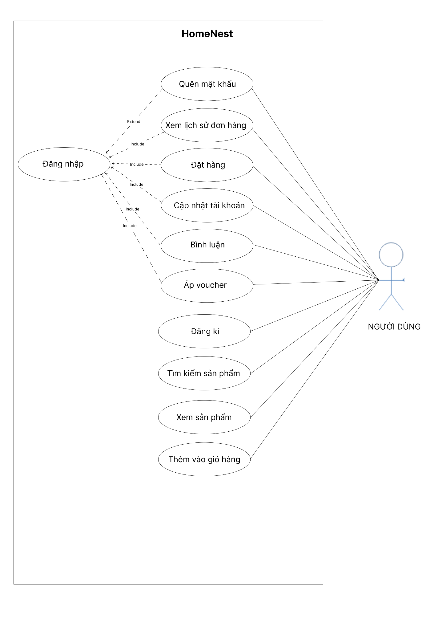

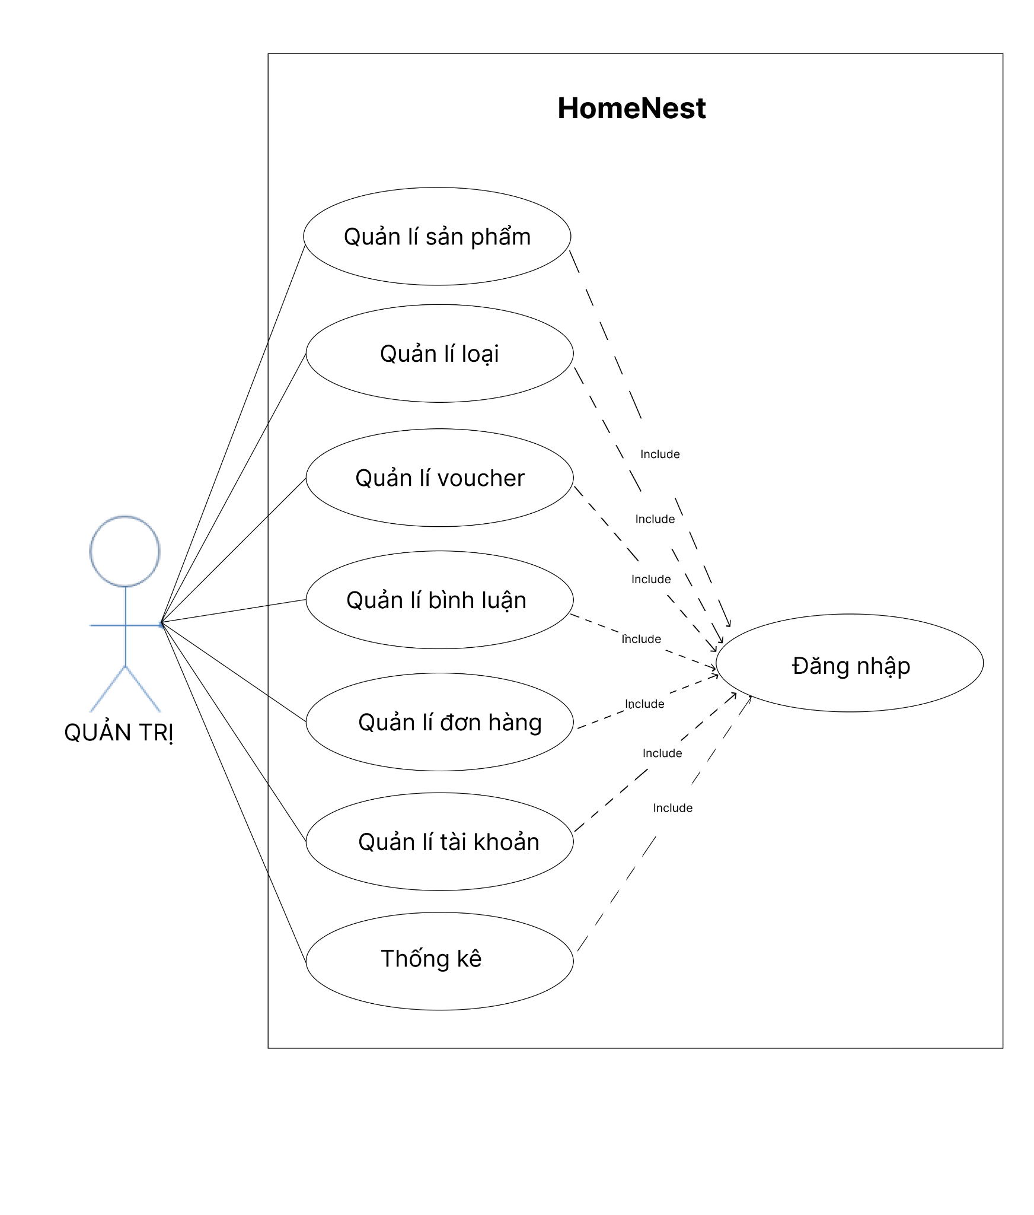

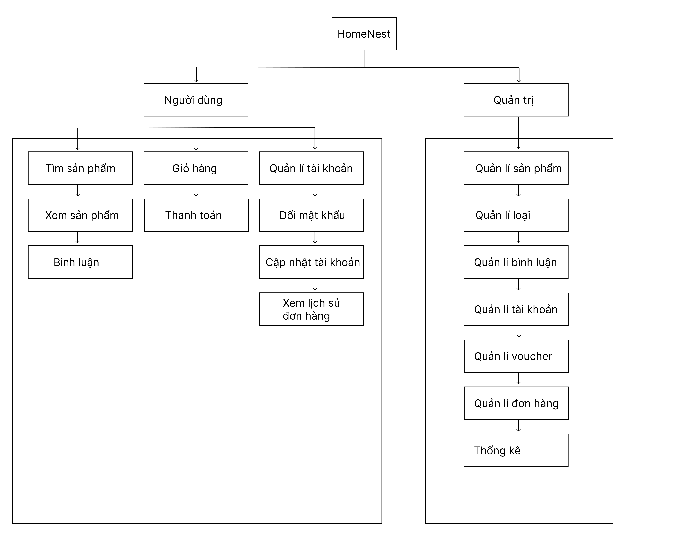

## Đặc tả các yêu cầu hệ thống SRS:

### Các chức năng trong phần quản trị

a.Thống kê

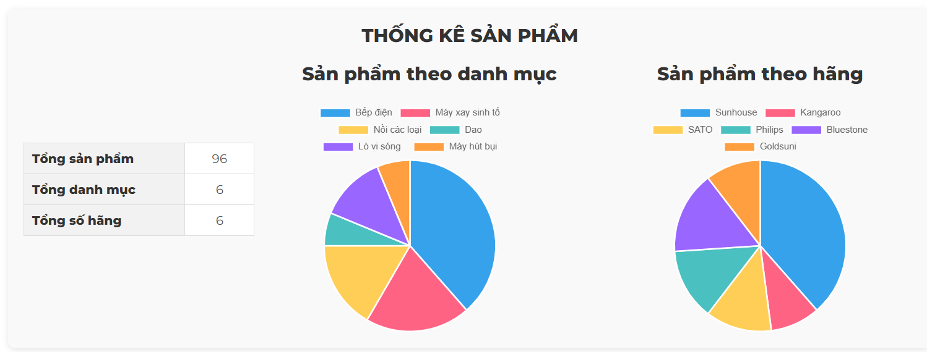

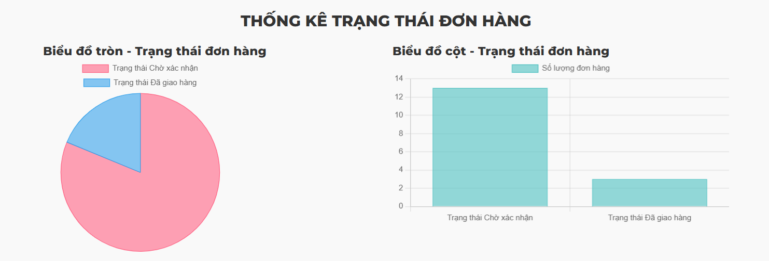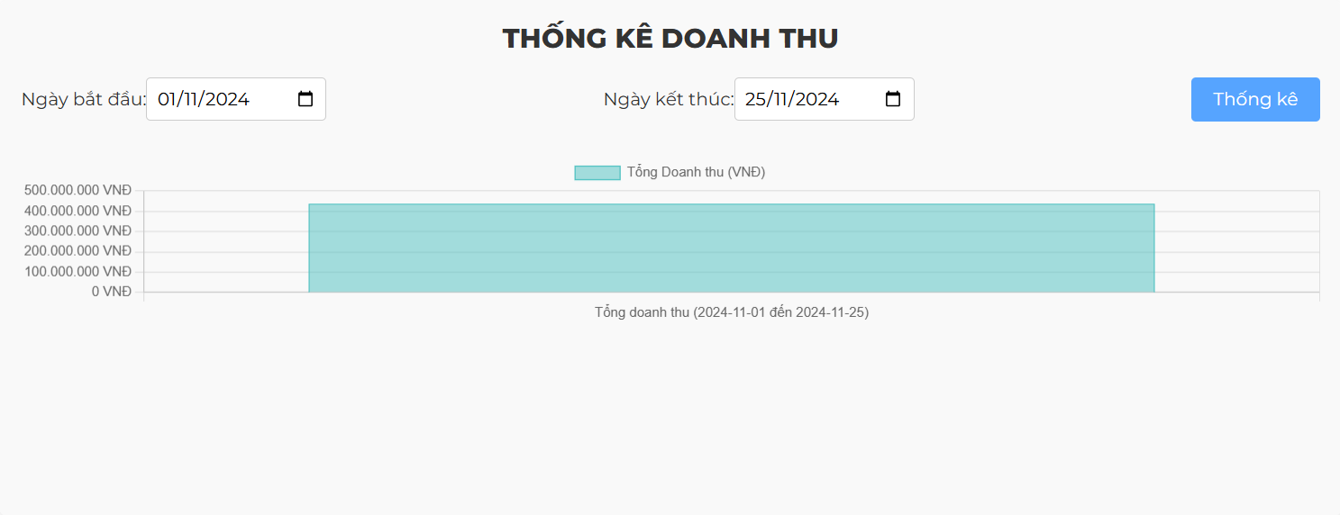

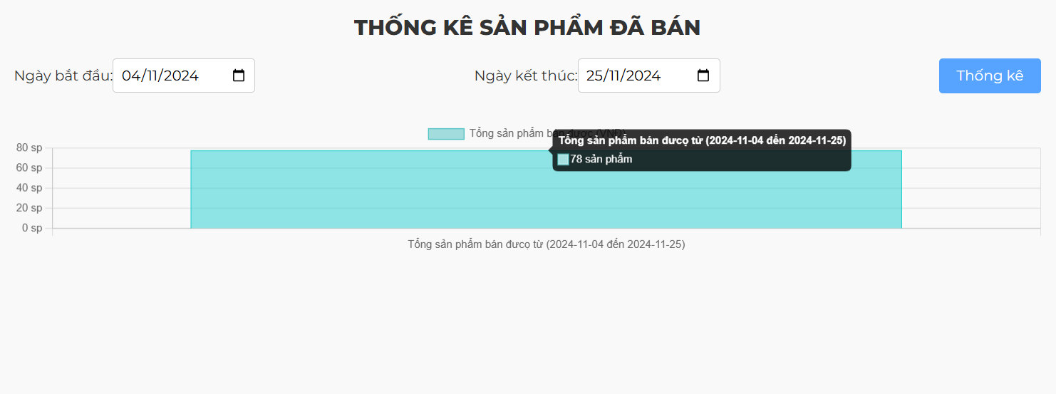

b.Chức năng phần quản trị sản phẩm: Là **c**hức năng quản lý sản phẩm. Dùng để quản lý thông tin các sản phẩm. Chức năng bao gồm: liệt kê danh sách sản phẩm, thêm sản phẩm mới, cập nhật sản phẩm, xóa sản phẩm.

Danh sách sản phẩm

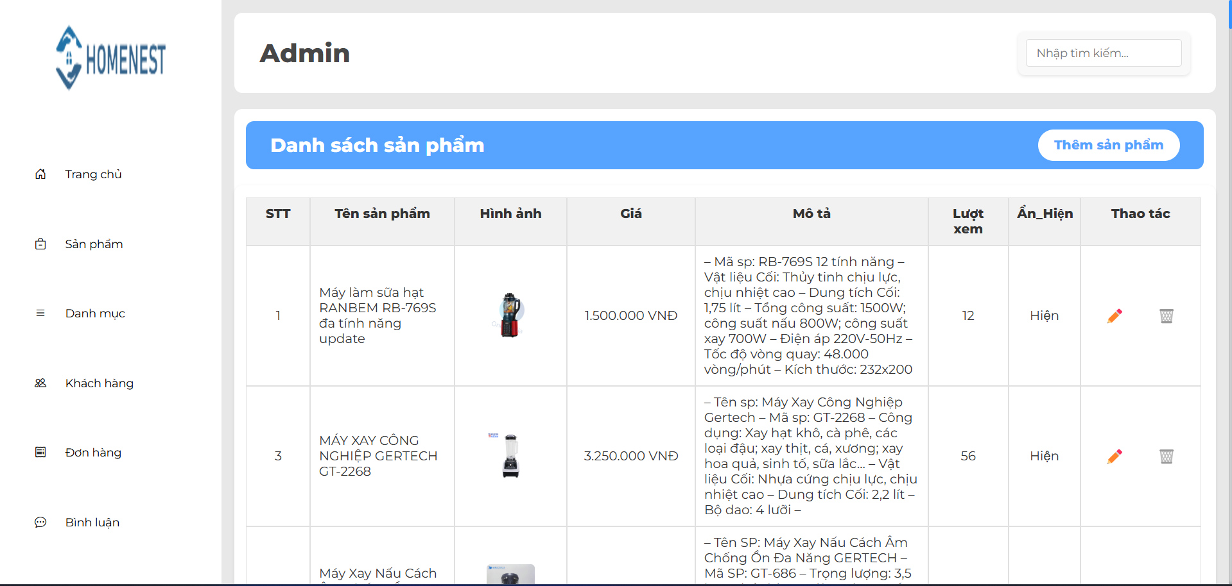

Thêm sản phẩm

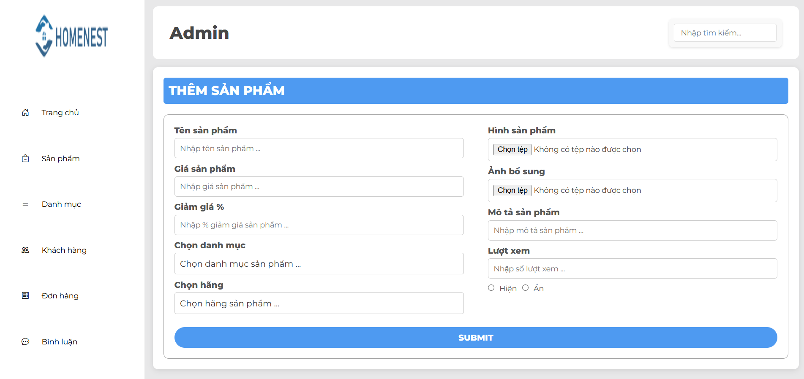

Sửa sản phẩm

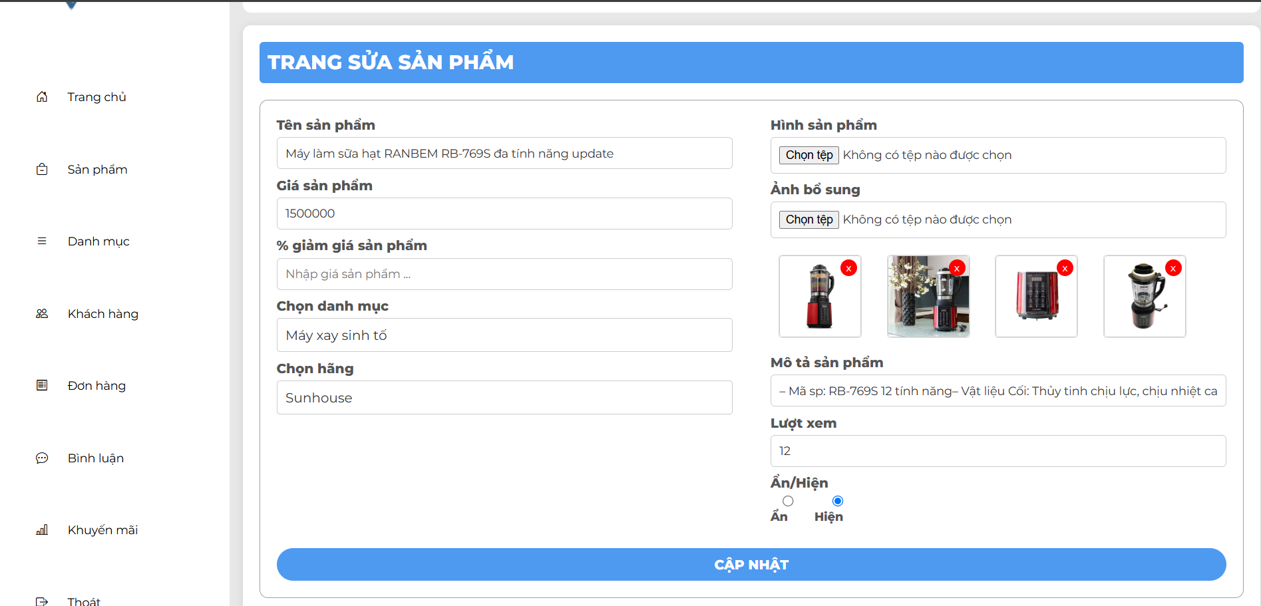

c.Chức năng phần quản trị danh mục: Là **c**hức năng quản lý danh mục. Dùng để quản lý thông tin các danh mục. Chức năng bao gồm: liệt kê danh sách danh mục, thêm danh mục mới, cập nhật danh mục, xóa danh mục.

Danh sách danh mục

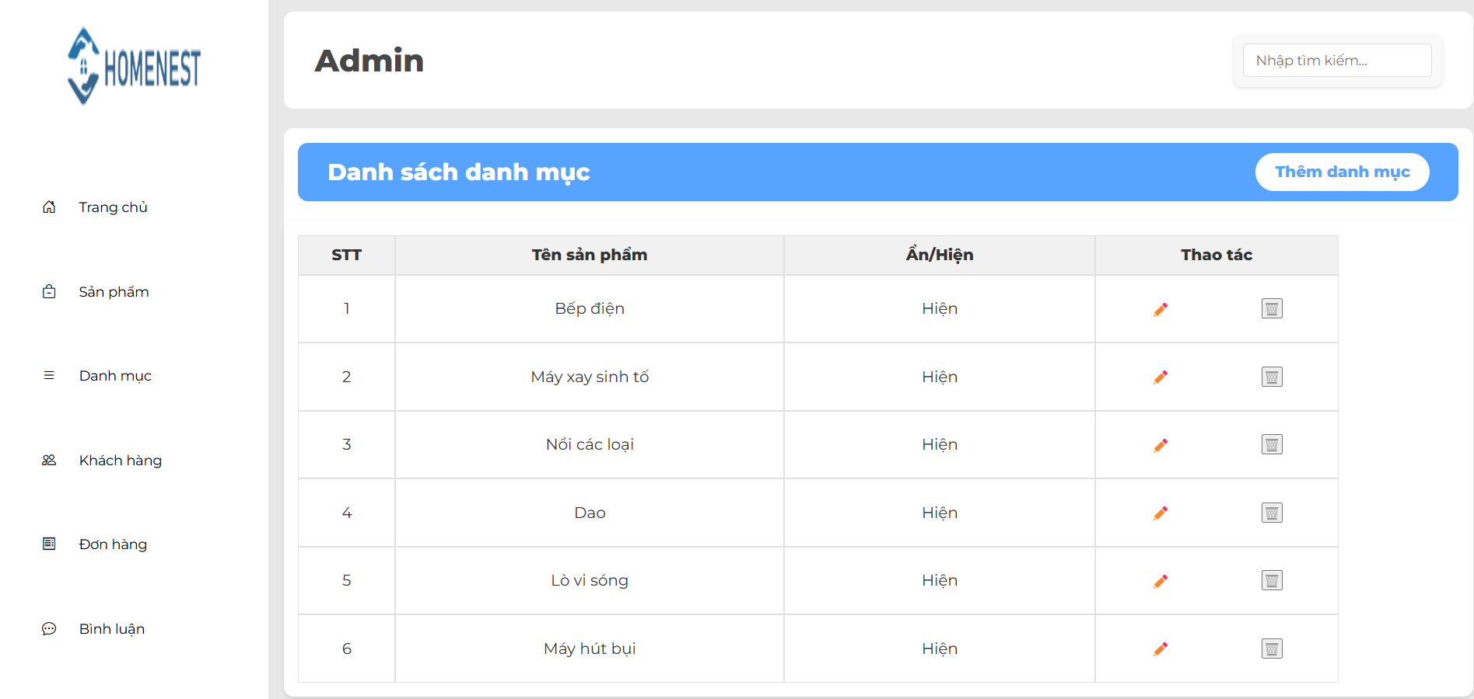

Thêm danh mục

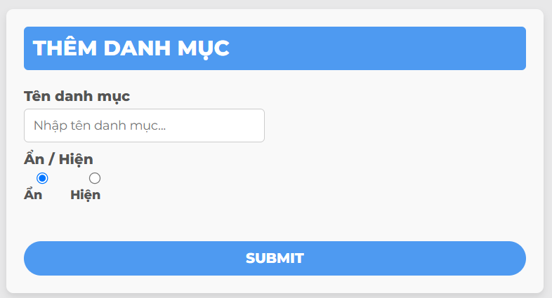

Sửa danh mục

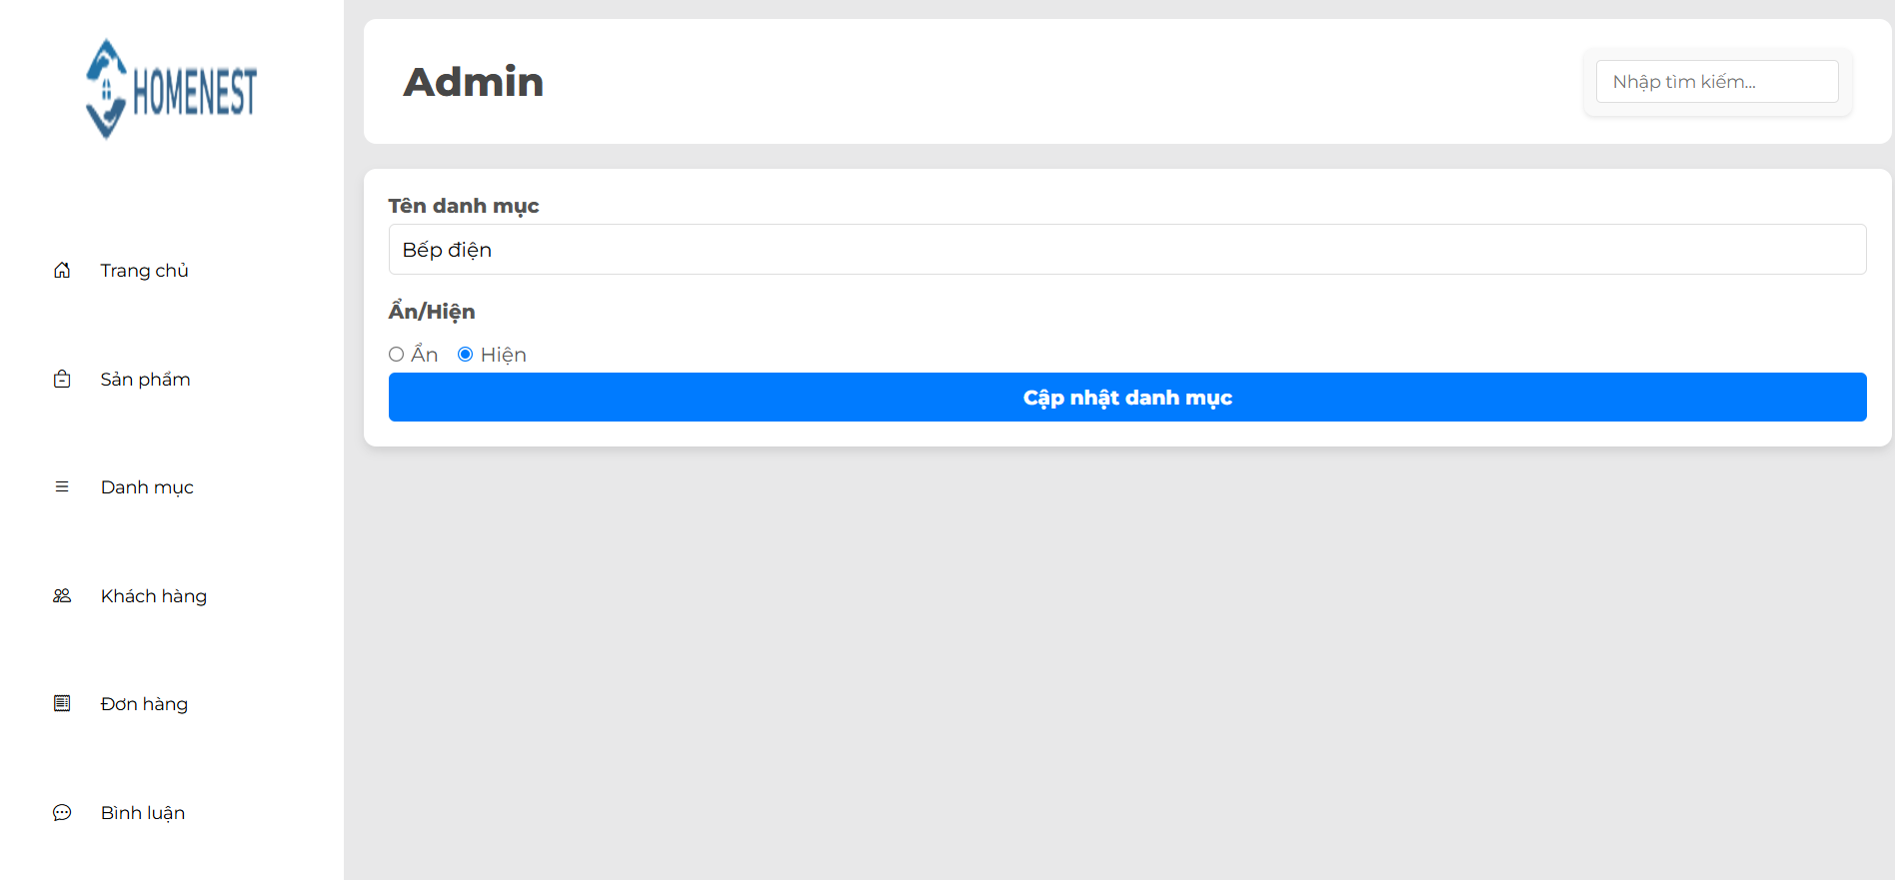

d.Chức năng phần quản trị đơn hàng: Là **c**hức năng quản lý đơn hàng. Dùng để quản lý thông tin các đơn hàng. Chức năng bao gồm: liệt kê danh sách đơn hàng, cập nhật trạng thái đơn hàng.

Danh sách đơn hàng

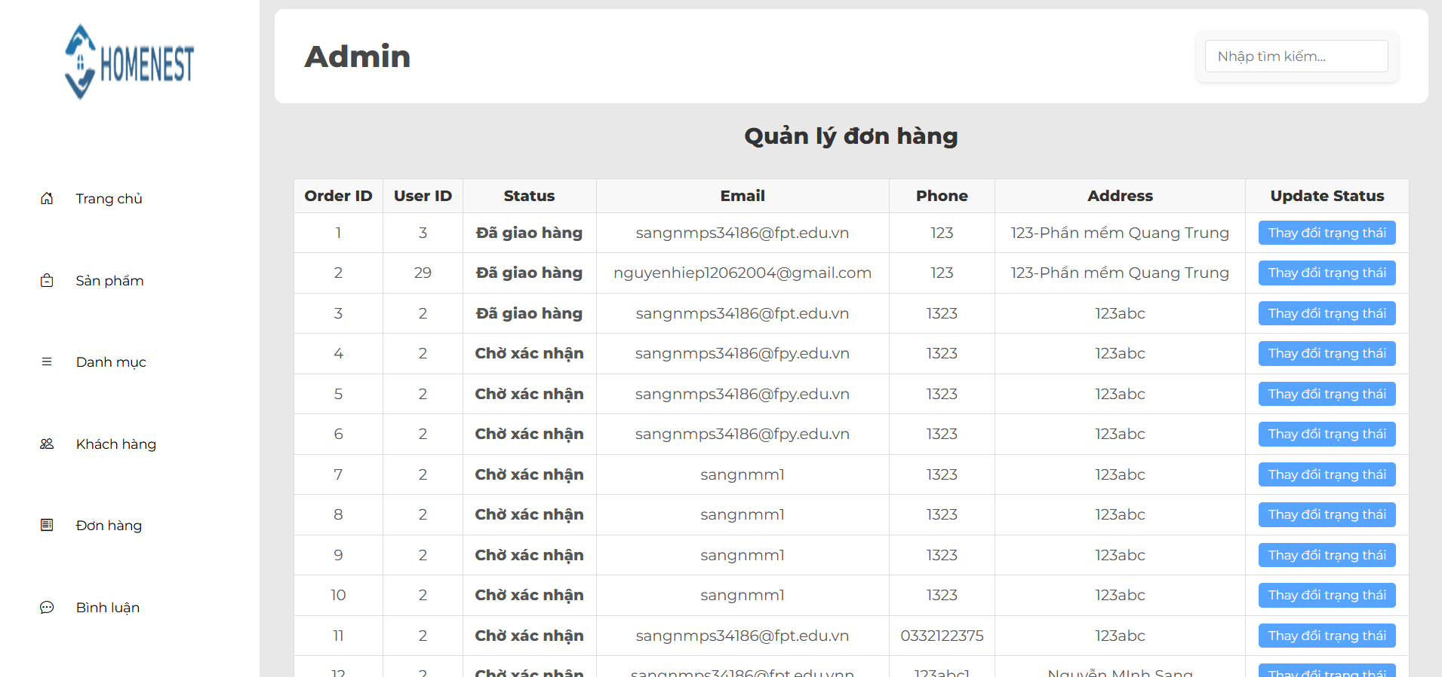

Cập nhập trạng thái đơn hàng

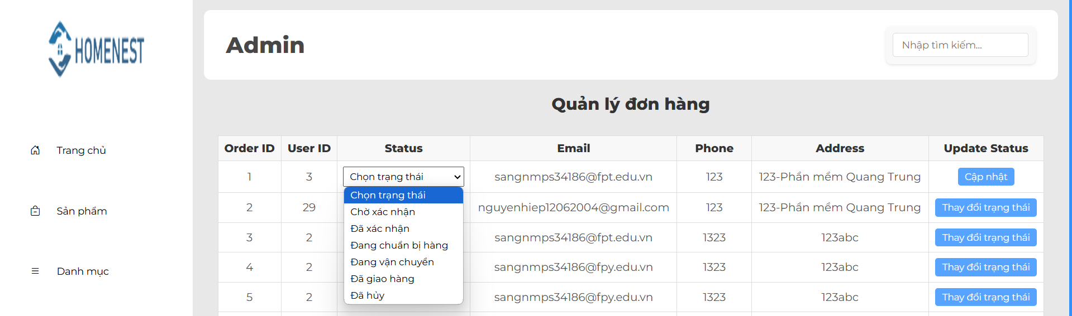

e.Chức năng phần quản trị bình luận: Là **c**hức năng quản lý bình luận. Dùng để quản lý thông tin các bình luận. Chức năng bao gồm: liệt kê danh sách bình luận, cập nhật ẩn hiện bình luận.

Danh sách bình luận

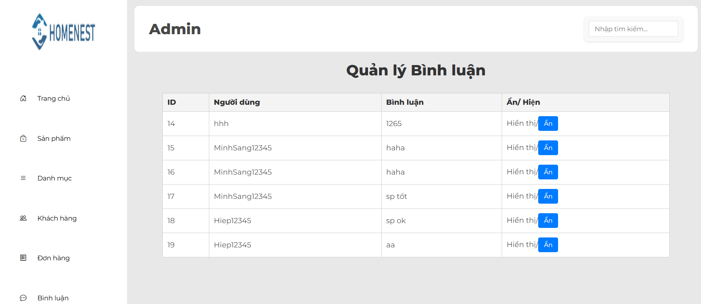

Cập nhật ẩn hiện bình luận

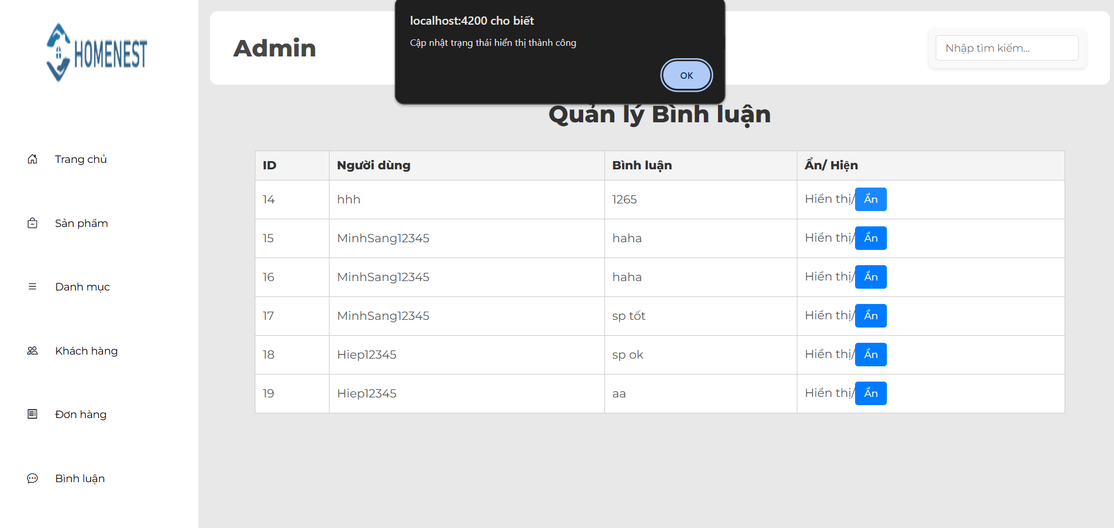

f.Chức năng phần quản trị khuyến mãi: Là **c**hức năng quản lý voucher. Dùng để quản lý thông tin các voucher. Chức năng bao gồm: liệt kê danh sách voucher, thêm voucher mới, cập nhật voucher, vô hiệu hóa voucher.

Danh sách voucher

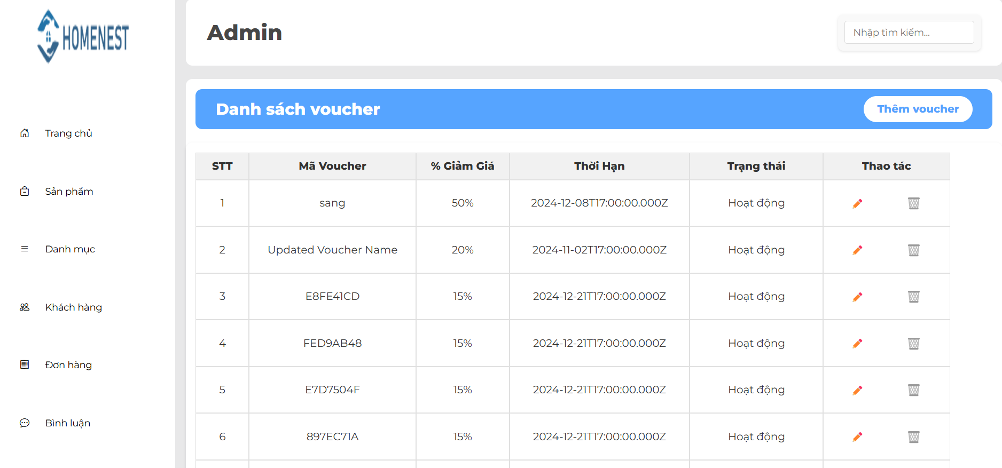

Thêm voucher

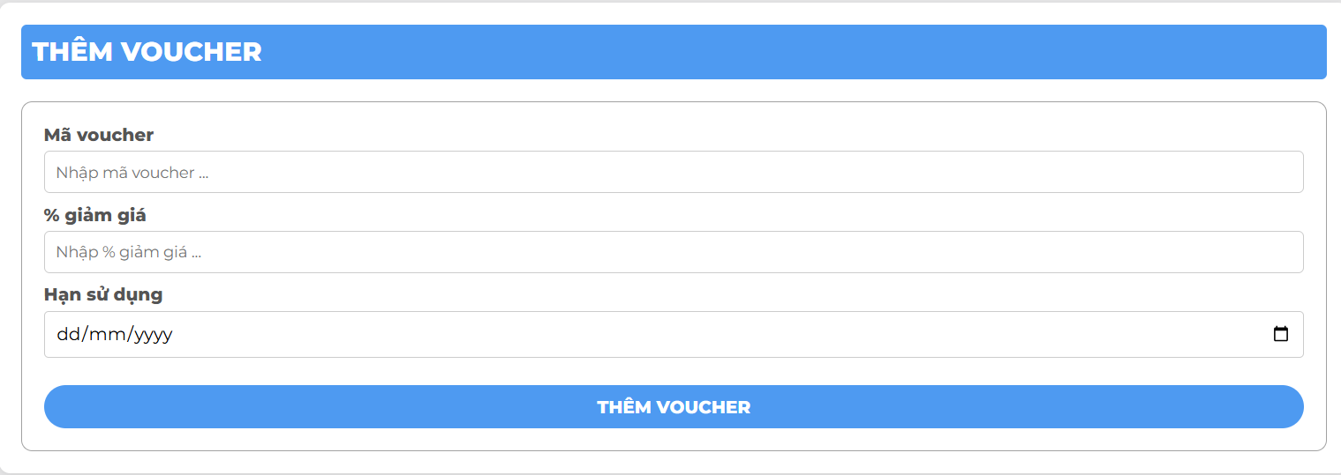

Sửa voucher

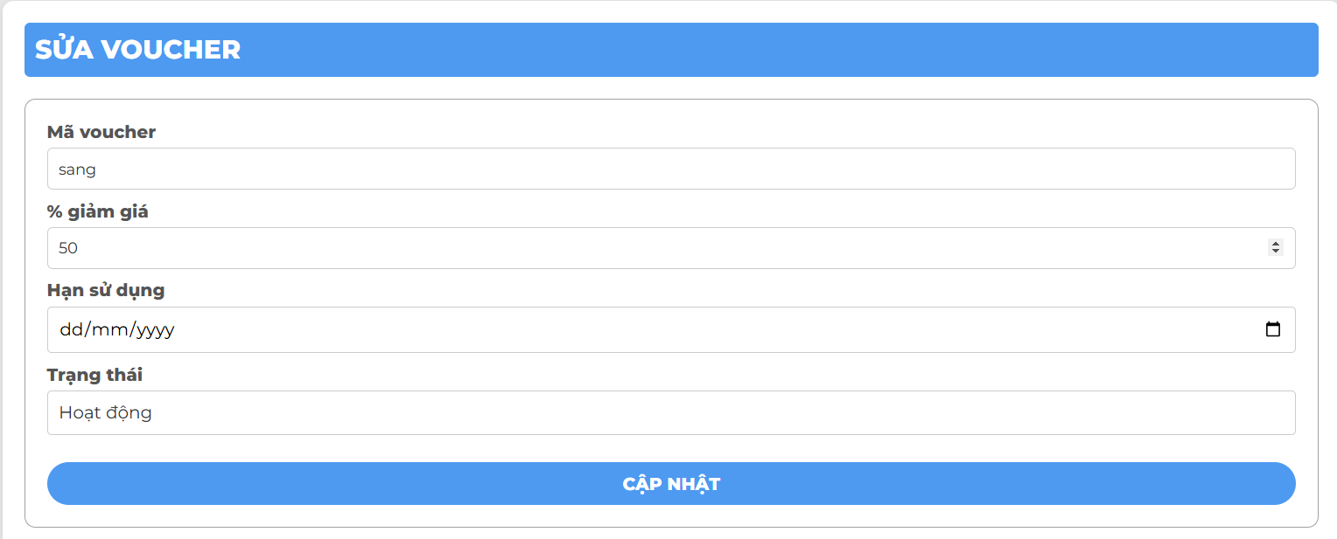

### Các chức năng trong phần user

#### Trang chủ Website:

### Các chức năng kỹ thuật

- Tất cả các form đều phải bắt lỗi

- Mã hóa dữ liệu, mật khẩu người dùng

- Chức năng quản trị phải được phân quyền mới được vào trang quản trị.

## Sơ đồ triển khai và yêu cầu hệ thống

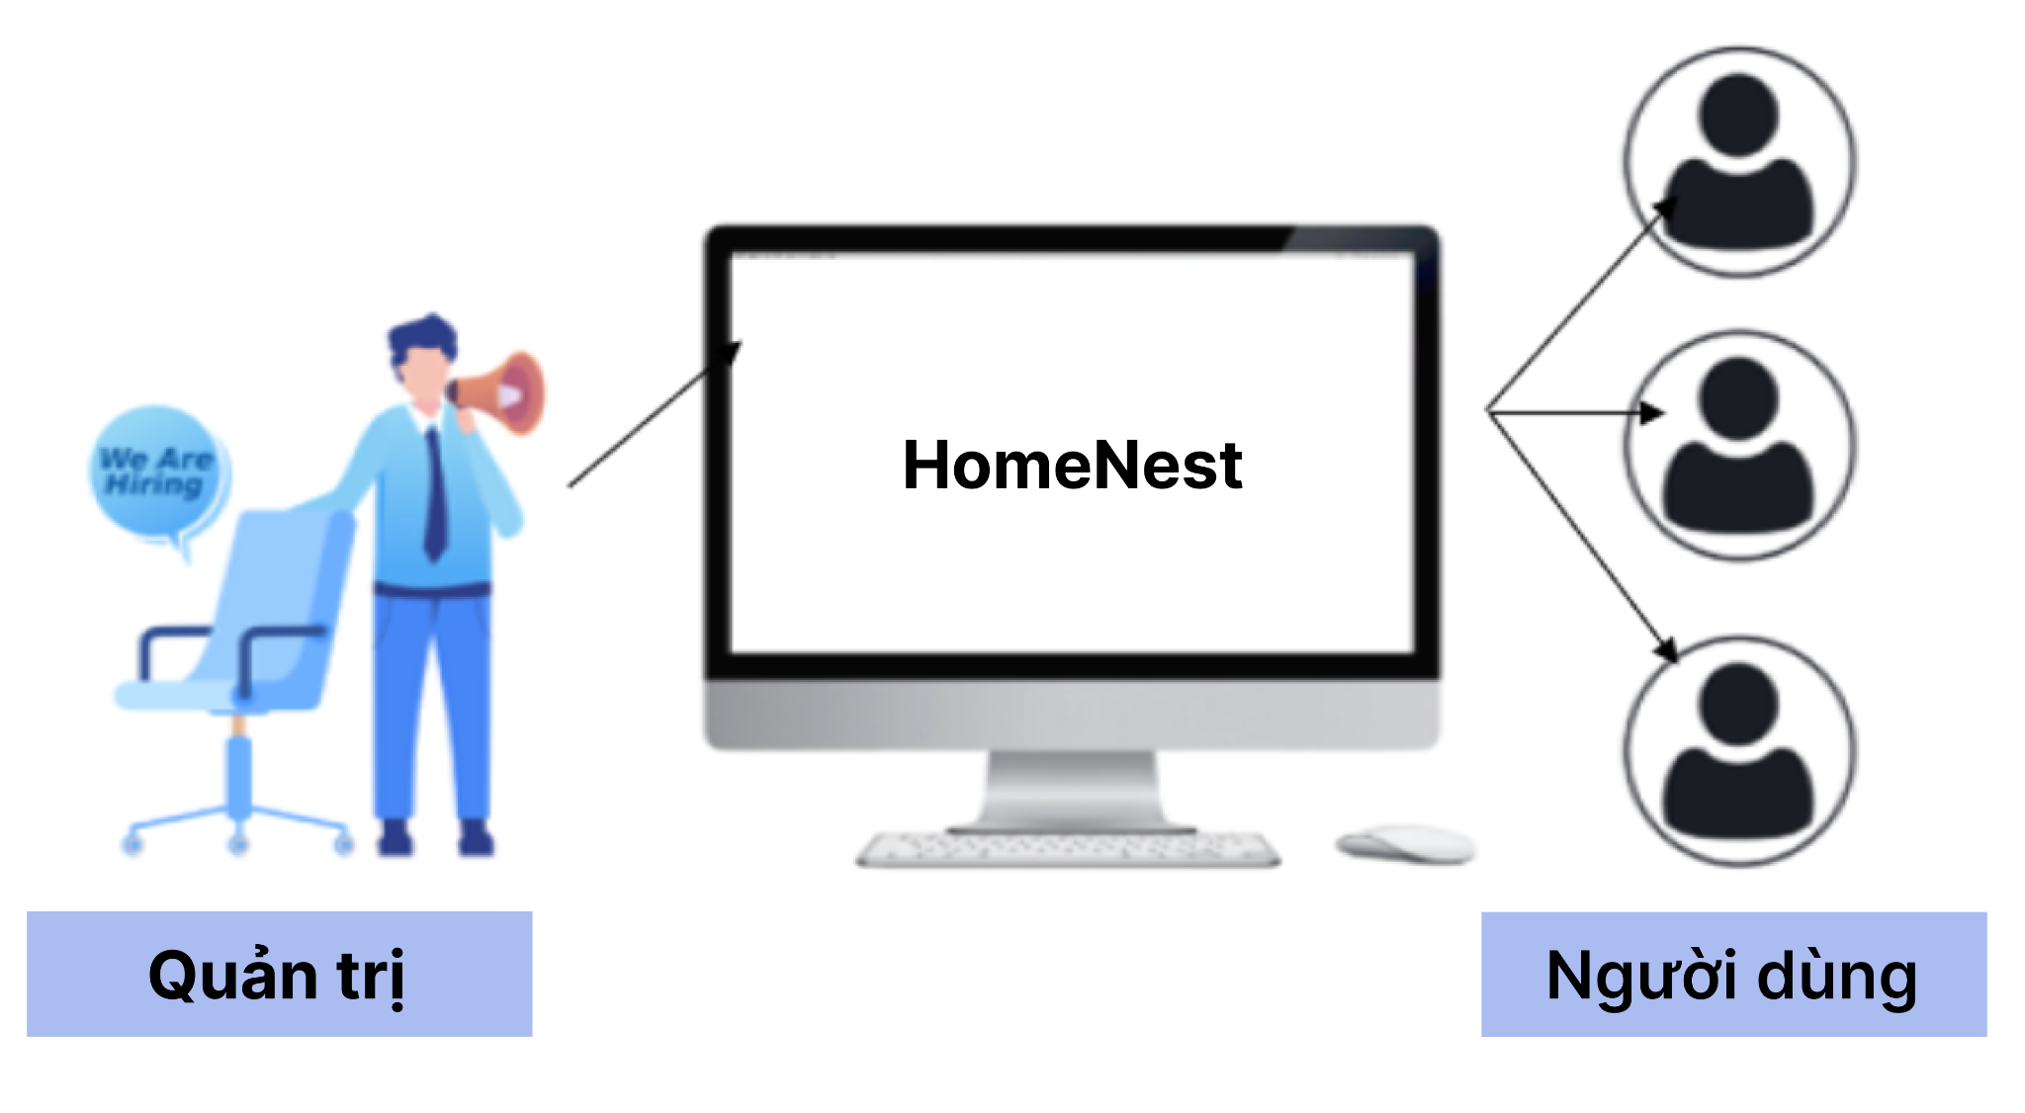

Website giới thiệu hàng hóa của HomeNest sau khi hoàn thành sẽ được triển khai mô hình như sơ đồ sau

* Thuê host có hỗ trợ NodeJS và MySQL triển khai website
* Nhân viên quản trị vào website để quản lý
* Người tiêu dùng sử dụng trình duyệt web để truy cập, tìm kiếm và gửi bình luận về hàng hóa

### Sơ đồ triển khai

Website kinh doanh thiết bị gia dụng trong gia đình HomeNest sau khi hoàn thành sẽ được triển khai theo mô hình sau:



# THIẾT KẾ ỨNG DỤNG

## Kiến trúc công nghệ của ứng dụng

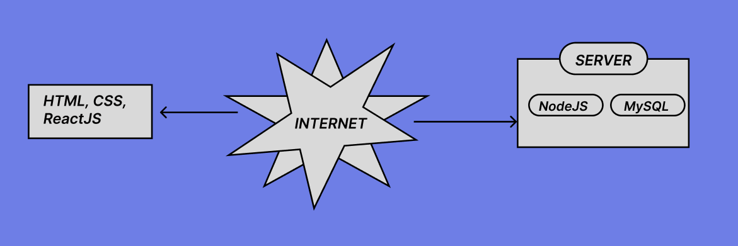

Công nghệ dùng ở trình duyệt: HTML, CSS, ReactJS

Công nghệ phía server: NodeJS , MySQL

## Sơ đồ ERD cấp 1

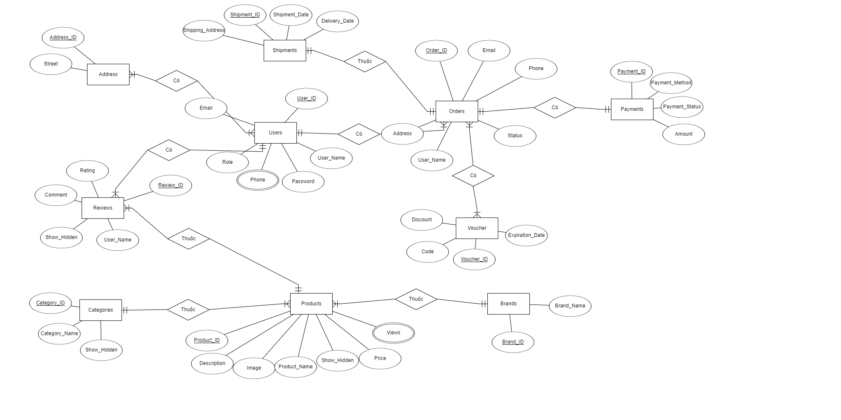

## Sơ đồ ERD 2

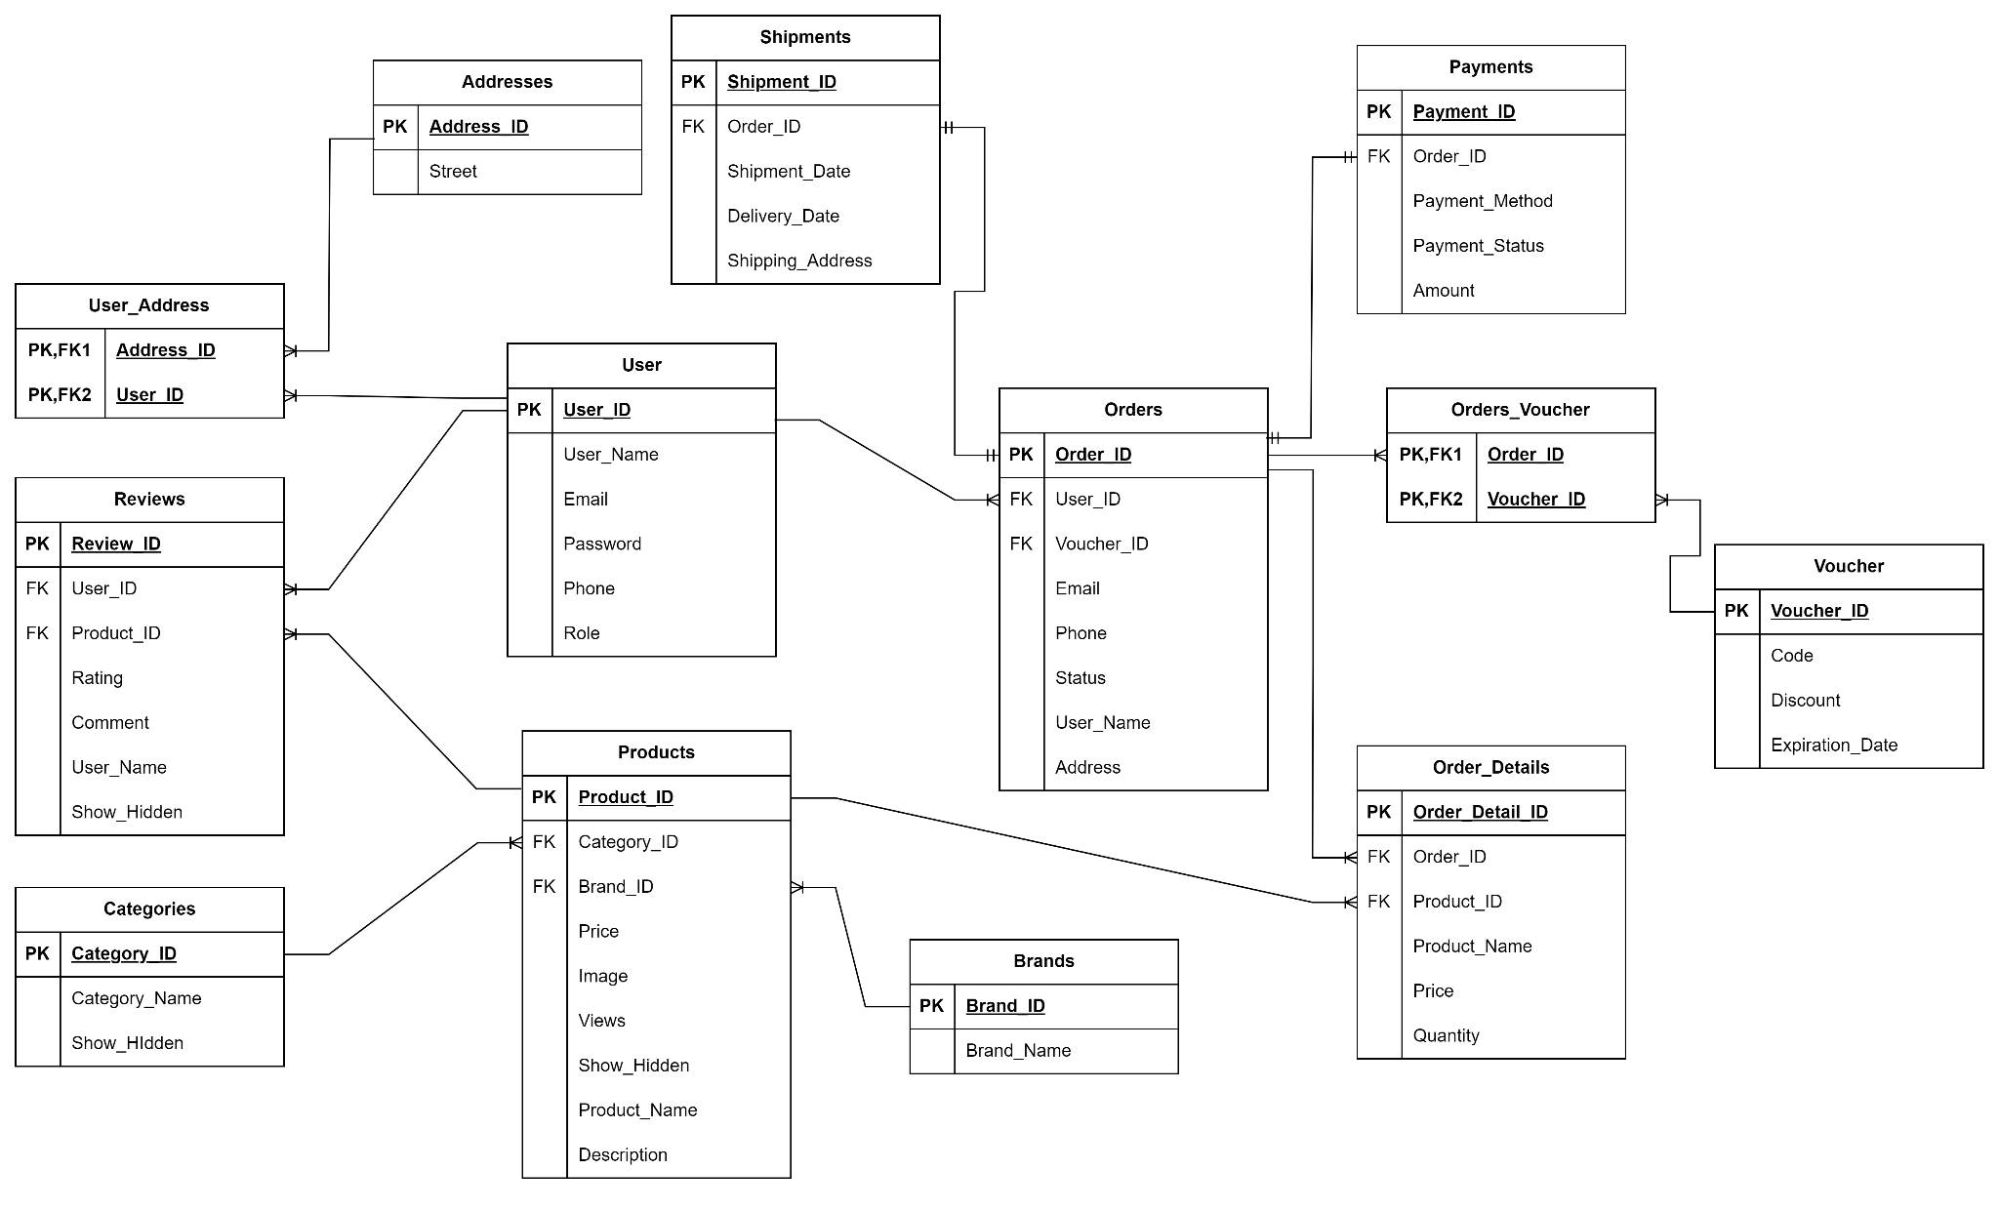

## Chi tiết các thực thể

### Thực thể Categories

| **Tên cột** | **Kiểu** | **Ràng buộc** | **Ghi chú** |
| --- | --- | --- | --- |
| **Category_ID** | INT (11) | PK, NOT NULL, tự động tăng | Mã loại hàng |
| **Category_Name** | VARCHAR(255) | DEFAULT NULL | Tên loại hàng |
| **Show_Hidden** | BOOLEAN | DEFAULT NULL | Trạng thái ẩn hiện (0 là ẩn, 1 là hiện) |

### Thực thể Products

| **Tên cột** | **Kiểu** | **Ràng buộc** | **Ghi chú** |
| --- | --- | --- | --- |
| **Product_ID** | INT (11) | PK, NOT NULL | Mã sản phẩm |
| **Category_ID** | INT (11) | FK, NOT NULL | Mã loại |
| **Brand_ID** | INT (11) | FK, NOT NULL | Mã hãng |
| **Product_Name** | VARCHAR(100) | DEFAULT NULL | Tên sản phẩm |
| **Description** | VARCHAR(255) | DEFAULT NULL | Mô tả sản phẩm |
| **Price** | INT(11) | DEFAULT NULL | Đơn giá |
| **Image** | VARCHAR(255) | DEFAULT NULL | Hình ảnh sản phẩm |
| **Views** | INT (11) | DEFAULT NULL | Lượt xem sản phẩm |
| **Shop_Hidden** | BOOLEAN | NULL | Trạng thái ẩn hiện (0 là ẩn, 1 là hiện) |

### Thực user

| **Tên cột** | **Kiểu** | **Ràng buộc** | **Ghi chú** |
| --- | --- | --- | --- |
| **User_ID** | INT (11) | PK, NOT NULL, tự động tăng | Mã khách hàng |
| **User_Name** | VARCHAR(100) | DEFAULT NULL | Tên khách hàng |
| **Email** | VARCHAR(100) | DEFAULT NULL | Email khách hàng |
| **Password** | VARCHAR(255) | DEFAULT NULL | Mật khẩu khách hàng |
| **Phone** | VARCHAR(20) | DEFAULT NULL | SĐT khách hàng |
| **Role** | INT (11) | DEFAULT NULL | Vai trò khách hàng |

### Thực thể Voucher

| **Tên cột** | **Kiểu** | **Ràng buộc** | **Ghi chú** |
| --- | --- | --- | --- |
| **Voucher_ID** | INT (11) | PK, NOT NULL, tự động tăng | Mã khuyến mãi |
| **Code** | VARCHAR(50) | DEFAULT NULL | Từ khóa khuyến mãi |
| **Discount** | INT(11) | DEFAULT NULL | Số lượng giảm giá |
| **Expiration_Date** | Date | DEFAULT NULL | Ngày hết hạn |

### Thực thể Reviews

| **Tên cột** | **Kiểu** | **Ràng buộc** | **Ghi chú** |
| --- | --- | --- | --- |
| **Review_ID** | INT (11) | PK, NOT NULL, tự động tăng | Mã đánh giá |
| **User_ID** | INT (11) | FK, NOT NULL | Tên người đánh giá |
| **Product_ID** | INT (11) | FK, NOT NULL | Mã sản phẩm được đánh giá |
| **Ratting** | INT (11) | DEFAULT NULL | Số sao đánh giá |
| **Comment** | VARCHAR(255) | DEFAULT NULL | Nội dung đánh giá |
| **User_Name** | VARCHAR(255) | DEFAULT NULL | Tên người đánh giá |
| **Show_Hidden** | BOOLEAN | DEFAULT NULL | Trạng thái ẩn hiện (0 là ẩn, 1 là hiện) |

### Thực thể Product_Images

| **Tên cột** | **Kiểu** | **Ràng buộc** | **Ghi chú** |
| --- | --- | --- | --- |
| **Image_ID** | INT (11) | PK, NOT NULL, tự động tăng | Mã hình ảnh |
| **Product_ID** | INT (11) | FK, NOT NULL | Mã sản phẩm |
| **Image_URL** | VARCHAR(255) | DEFAULT NULL | Đường dẫn hình ảnh |

**Thực thể Order_status**

| **Tên cột** | **Kiểu** | **Ràng buộc** | **Ghi chú** |
| --- | --- | --- | --- |
| **Status_ID** | INT (11) | PK, NOT NULL, tự động tăng | Mã trạng thái |
| **Status_Name** | VARCHAR(50) | DEFAULT NULL | Tên trạng thái |

### Thực thể Addresses

| **Tên cột** | **Kiểu** | **Ràng buộc** | **Ghi chú** |
| --- | --- | --- | --- |
| **Address_ID** | INT (11) | PK, NOT NULL, tự động tăng | Mã địa chỉ |
| **Street** | VARCHAR(255) | DEFAULT NULL | Địa chỉ nhà |

### Thực thể payments

| **Tên cột** | **Kiểu** | **Ràng buộc** | **Ghi chú** |
| --- | --- | --- | --- |
| **Payments_ID** | INT (11) | PK, NOT NULL, tự động tăng | Mã thanh toán |
| **Order_ID** | INT (11) | FK, NOT NULL | Mã đơn hàng |
| **Payments_Method** | VARCHAR(50) | DEFAULT NULL | Phương thức thanh toán |
| **Payments_Status** | VARCHAR(50) | DEFAULT NULL | Trạng thái thanh toán |
| **Amount** | INT(11) | DEFAULT NULL | Số tiền thanh toán |

### Thực thể order

| **Tên cột** | **Kiểu** | **Ràng buộc** | **Ghi chú** |
| --- | --- | --- | --- |
| **Order_ID** | INT (11) | PK, NOT NULL, tự động tăng | Mã đơn hàng |
| **User_ID** | INT (11) | FK, NOT NULL | Mã khách hàng |
| **Voucher_ID** | INT (11) | FK, NOT NULL | Mã khuyến mãi |
| **Status** | VARCHAR(255) | DEFAULT NULL | Trạng thái đơn hàng |
| **Email** | VARCHAR(255) | DEFAULT NULL | Email người nhận |
| **Phone** | INT(11) | DEFAULT NULL | SĐT người nhận |
| **User_Name** | VARCHAR(255) | DEFAULT NULL | Tên người nhận |
| **Address** | VARCHAR(255) | DEFAULT NULL | Địa chỉ giao hàng |

### Thực thể order_details

| **Tên cột** | **Kiểu** | **Ràng buộc** | **Ghi chú** |
| --- | --- | --- | --- |
| **Order_Detail_ID** | INT (11) | PK, NOT NULL, tự động tăng | Mã đơn hàng chi tiết |
| **Order_ID** | INT (11) | FK, NOT NULL | Mã đơn hàng |
| **Product_ID** | INT (11) | FK, NOT NULL | Mã sản phẩm |
| **Product_Name** | VARCHAR(100) | DEFAULT NULL | Tên sản phẩm |
| **Price** | Decimal(10,2) | DEFAULT NULL | Giá sản phẩm |
| **Quantity** | INT (11) | DEFAULT NULL | Số lượng |

### Thực thể Brand

| **Tên cột** | **Kiểu** | **Ràng buộc** | **Ghi chú** |
| --- | --- | --- | --- |
| **Brand_ID** | INT (11) | PK, NOT NULL, tự động tăng | Mã hãng |
| **Brand_Name** | VARCHAR(255) | DEFAULT NULL | Tên hãng |

### Thực thể Shipments

| **Tên cột** | **Kiểu** | **Ràng buộc** | **Ghi chú** |
| --- | --- | --- | --- |
| **Shipment_ID** | INT (11) | PK, NOT NULL, tự động tăng | Mã giao hàng |
| **Order_ID** | INT (11) | FK, NOT NULL | Mã đơn hàng |
| **Shipment_Date** | Date | DEFAULT NULL | Thời gian giao hàng |
| **Delivery_Date** | Date | DEFAULT NULL | Thời gian nhận hàng |
| **Shipment_Adress** | VARCHAR(255) | DEFAULT NULL | Địa chỉ giao hàng |

## Thiết kế giao diện

### Giao diện các trang trong phần site

#### Trang chủ

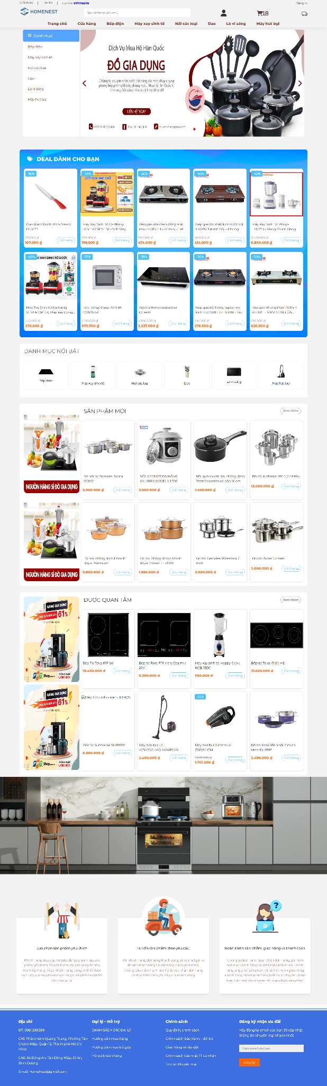

Mô tả hoạt động:

| **TT** | **Điều khiển** | **Sự kiện** | **Mô tả hoạt động** |
| --- | --- | --- | --- |
| 1 | Logo | Click | Trở về trang chủ |
| 2 | Trang chủ | Click | Trở về trang chủ |
| 3 | Giới thiệu | Click | Hiện trang giới thiệu |
| 4 | Liên hệ | Click | Hiện trang liên hệ |
| 5 | Icon User | Click | Hiện trang đăng kí/đăng nhập |
| 6 | Giỏ hàng | Click | Hiện trang giỏ hàng |
| 7 | Tên các loại sản phẩm | Click | Hiện sản phẩm thuộc loại tương ứng |

#### Trang chi tiết sản phẩm

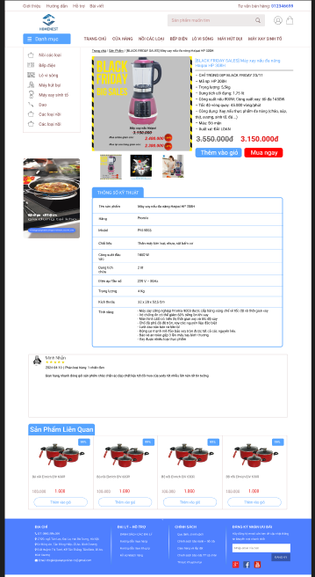

#### Trang đăng nhập

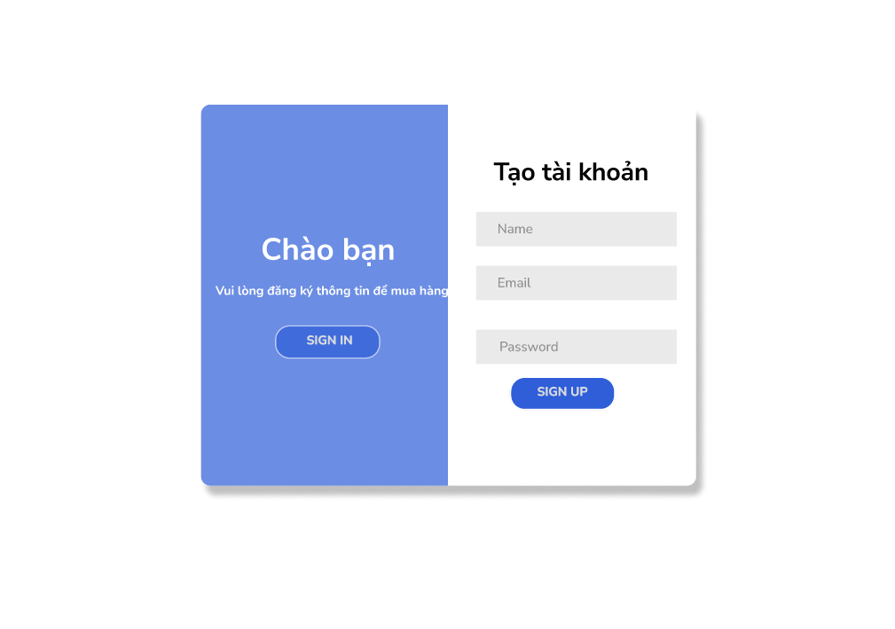

#### Trang đăng ký

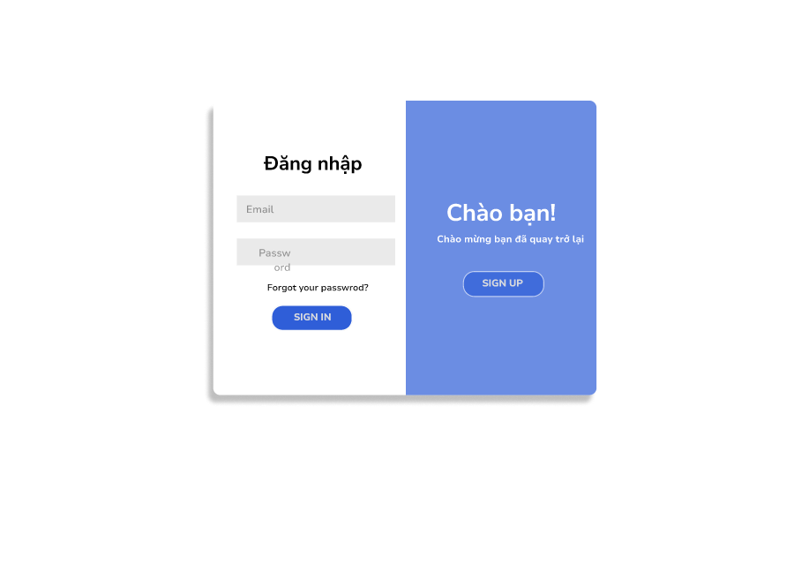

1.5. Trang Liên hệ

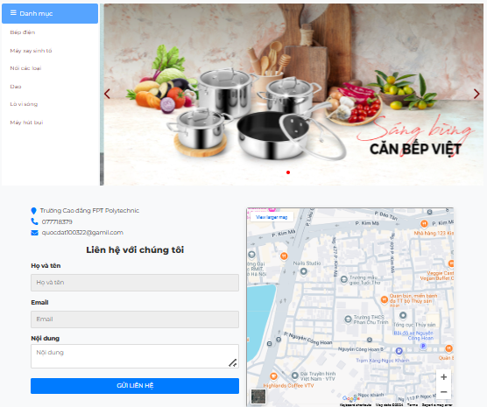

### Giao diện các trang trong phần admin

#### Trang quản lý sản phẩm

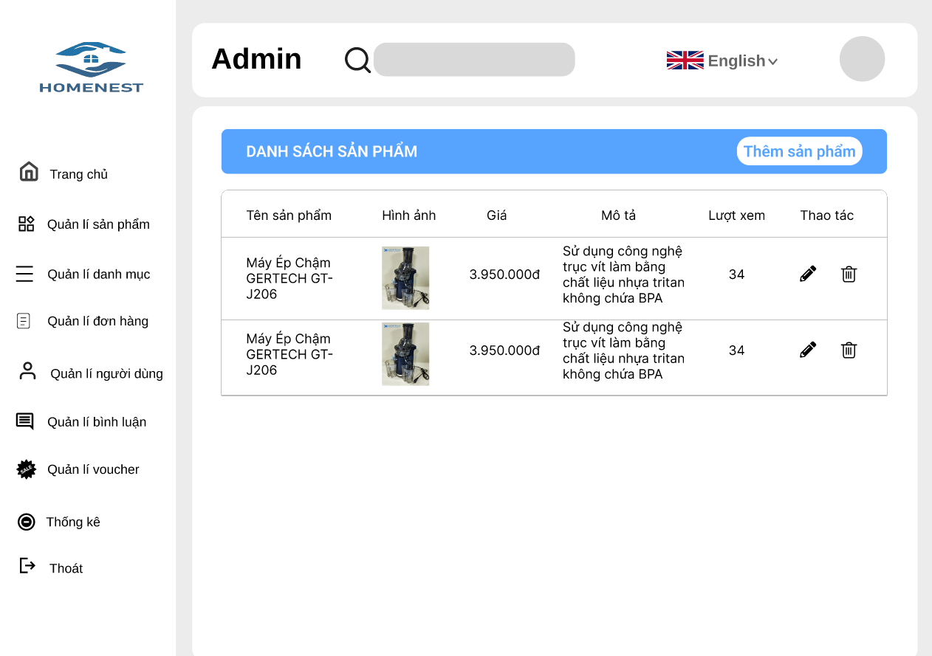

#### Trang thêm sản phẩm

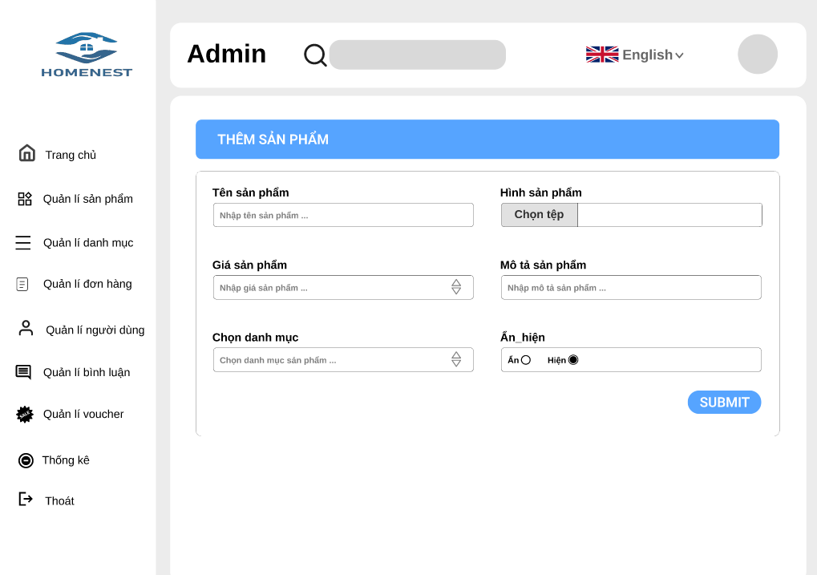

Mô tả hoạt động

| **TT** | **Điều khiển** | **Tên** | **Giá trị** |
| --- | --- | --- | --- |
| 1 | Thêm mới | themmoi | Thêm dữ liệu vào database |
| 2 | Nhập lại | nhaplai | Nhập lại dữ liệu trên form |
| 3 | Danh sách | listhanghoa | Hiển thị danh sách loại hàng hóa |

#### Danh sách sản phẩm

| **TT** | **Điều khiển** | **Tên** | **Giá trị** |
| --- | --- | --- | --- |
| **1** | Chọn tất cả | chon_all | Chọn tất cả dữ liệu trong form. |
| **2** | Bỏ chọn tất cả | bo_all | Bỏ chọn tất cả dữ liệu đã chọn. |
| **3** | Xóa mục đã chọn | xoa_muc | Xóa tất cả các mục dữ liệu hàng hóa đã chọn. |
| **4** | Nhập thêm | nhapthem | Nhập thêm dữ liệu hàng hóa. |
| **5** | Sửa | sua_sp | Sửa dữ liệu loại hàng qua mã sản phẩm. |
| **6** | Xóa | xoa_sp | Xóa dữ liệu loại hàng qua mã sản phẩm. |

**Đăng ký:**

| **STT** | **Chức năng** | **Dữ liệu đầu vào** | **Kết quả mong đợi** | **Tình trạng** |
| --- | --- | --- | --- | --- |
| Register_01 | Đăng ký tài khoản | Nhập dữ liệu rỗng | Thông báo dữ liệu còn thiếu | Pass |
| Register_02 | Đăng ký tài khoản | Nhập dữ liệu không hợp lệ | -Tên người dùng đã được đăng ký  -Email đã được đăng ký  -Mật khẩu chứa ít nhất 8 ký tự, bao gồm chữ hoa, chữ thường, số và ký tự đặc biệt  -Nhập lại mật khẩu sai thông báo mật khẩu và xác nhận mật khẩu không khớp  -Số điện thoại phải bắt đầu bằng 0 và có từ 10 đến 11 số | Pass |

**Đăng nhập**

| **STT** | **Chức năng** | **Dữ liệu đầu vào** | **Kết quả mong đợi** | **Tình trạng** |
| --- | --- | --- | --- | --- |
| Login_01 | Đăng nhập tài khoản | Nhập dữ liệu rỗng | Thông báo dữ liệu còn thiếu | Pass |
| Login_02 | Đăng nhập tài khoản | Nhập sai tài khoản | Thông báo tên đăng nhập và mật khẩu không đúng | Pass |

**Quên mật khẩu**

| **STT** | **Chức năng** | **Dữ liệu đầu vào** | **Kết quả mong đợi** | **Tình trạng** |
| --- | --- | --- | --- | --- |
| Forgot-password_01 | Quên mật khẩu | Email đổi mật khẩu rỗng | Thông báo vui lòng điền email | Pass |
| Forgot-password_02 | Quên mật khẩu | Chưa nhập mật khẩu mới và xác nhận mật khẩu | Thông báo cần nhập dữ liệu | Pass |
| Forgot-password_03 | Quên mật khẩu | Mật khẩu không hợp lệ | Thông báo mật khẩu chứa ít nhất 8 ký tự, bao gồm chữ hoa, chữ thường, số và ký tự đặc biệt | Pass |
| Forgot-password_04 | Quên mật khẩu | Mật khẩu mới và xác nhận mật khẩu không đúng | Thông báo mật khẩu mới không khớp vui lòng thử lại | Pass |

**Đổi mật khẩu**

| **STT** | **Chức năng** | **Dữ liệu đầu vào** | **Kết quả mong đợi** | **Tình trạng** |
| --- | --- | --- | --- | --- |
| Change-password_01 | Đổi mật khẩu | Chưa đăng nhập tài khoản | Thông báo bạn cần phải đăng nhập để đổi mật khẩu | Pass |
| Change-password_02 | Đổi mật khẩu | Nhập dữ liệu rỗng | Thông báo các dữ liệu còn thiếu | Pass |
| Change-password_03 | Đổi mật khẩu | Nhập mật khẩu cũ sai | Thông báo mật khẩu cũ không đúng | Pass |
| Change-password_04 | Đổi mật khẩu | Nhập mật khẩu mới và xác nhận mật khẩu không đúng | Thông báo mật khẩu mới và xác nhận mật khẩu không đúng | Pass |
| Change-password_05 | Đổi mật khẩu | Nhập mật khẩu không hợp lệ | Thông báo mật khẩu chứa ít nhất 8 ký tự, bao gồm chữ hoa, chữ thường, số và ký tự đặc biệt | Pass |

**Thanh toán**

| **STT** | **Chức năng** | **Dữ liệu đầu vào** | **Kết quả mong đợi** | **Tình trạng** |
| --- | --- | --- | --- | --- |
| Payment_01 | Thanh toán | Chưa đăng nhập tài khoản | Thông báo bạn cần đăng nhập để tiếp tục thanh toán | Pass |
| Payment_02 | Thanh toán | Chưa nhập thông tin mua hàng | Thông báo vui lòng nhập đầy đủ thông tin mua hàng trước khi thanh toán | Pass |
| Payment_03 | Thanh toán | Chưa chọn phương thức thanh toán | Thông báo vui lòng chọn phương thức thanh toán | Pass |
| Payment_04 | Thanh toán | Nhập voucher sai | Thông báo voucher không hợp lệ | Pass |
| Payment_05 | Thanh toán | Nhập voucher đã được sử dụng bởi tải khoản | Thông báo voucher đã được sử dụng | Pass |
| Payment_06 | Thanh toán | Nhập voucher không đúng với tài khoản | Thông báo voucher không dành cho tài khoản của bạn | Pass |
| Payment_07 | Thanh toán | Nhập voucher sai | Thông báo voucher không hợp lệ hoặc đã hết hạn | Pass |

**Phần admin:**

**Quản lí sản phẩm**

**Thêm sản phẩm**

| **STT** | **Chức năng** | **Dữ liệu đầu vào** | **Kết quả mong đợi** | **Tình trạng** |
| --- | --- | --- | --- | --- |
| AddProduct_01 | Thêm sản phẩm | Chưa nhập đủ các thông tin cần thiết | Thông báo bạn cần nhập đầy đủ các thông tin(tên, giá, danh mục, hãng, ảnh chính, ảnh bổ sung, mô tả, lượt xem, ẩn hiện) | Pass |

**Xóa sản phẩm**

| **STT** | **Chức năng** | **Dữ liệu đầu vào** | **Kết quả mong đợi** | **Tình trạng** |
| --- | --- | --- | --- | --- |
| DeleteProduct_01 | Xóa sản phẩm | Sản phẩm tồn tại trong đơn hàng thì không được xóa | Thông báo sản phẩm đã tồn tại trong đơn hàng không thể xóa | Pass |

**Quản lí voucher**

**Thêm voucher**

| **STT** | **Chức năng** | **Dữ liệu đầu vào** | **Kết quả mong đợi** | **Tình trạng** |
| --- | --- | --- | --- | --- |
| AddVoucher_01 | Thêm voucher | Nhập thiếu thông tin thêm voucher | Thông báo cần nhập đầy đủ thông tin | Pass |
| AddVoucher_02 | Thêm voucher | Mã voucher đã tồn tại không được thêm | Thông báo mã voucher đã tồn tại | Pass |

**Sửa voucher**

| **STT** | **Chức năng** | **Dữ liệu đầu vào** | **Kết quả mong đợi** | **Tình trạng** |
| --- | --- | --- | --- | --- |
| UpdateVoucher_01 | Sửa voucher | Voucher đã được sử dụng | Thông báo không thể sửa | Pass |
| UpdateVoucher_02 | Sửa voucher | Voucher đã cấp cho người dùng | Thông báo không thể sửa | Pass |

**Xóa voucher**

| **STT** | **Chức năng** | **Dữ liệu đầu vào** | **Kết quả mong đợi** | **Tình trạng** |
| --- | --- | --- | --- | --- |
| DeleteVoucher_01 | Xóa voucher | Voucher không thể xóa | Thông báo voucher không thể xóa | Pass |

**Quản lí danh mục**

| **STT** | **Tên test case** | **Mô tả** | **Bước thực hiện** | **Kết quả mong đợi** | **Trạng thái** |
| --- | --- | --- | --- | --- | --- |
| **1** | Tạo danh mục mới | Kiểm tra việc thêm mới danh mục sản phẩm | 1. Nhập tên danh mục  2. chọn trạng thái ẩn hiện  3. Nhấn ”thêm danh muc”. | Danh mục được thêm vào và hiển thị trong danh sách. | Pass |
| 2 | Sửa danh mục | Kiểm tra sửa thông tin danh mục hiện tại | 1. Chọn danh mục cần sửa.  2. Thay đổi thông tin và bấm "Cập nhật danh mục". | Danh mục cập nhật thành công và hiển thị thông tin mới. | Pass |
| **3** | Xóa danh mục | Kiểm tra việc xóa danh mục | 1. Chọn danh mục cần xóa.  2. Bấm nút "Xóa". | Danh mục bị xóa khỏi danh sách. | Pass |
| **4** | Xóa danh mục | Kiểm tra việc xóa danh mục | 1. Chọn danh mục cần xóa.  2. Bấm nút "Xóa". | Thông báo” Không thể xóa danh mục vì có sản phẩm trong danh mục này!” | pass |
| **5** | Kiểm tra dữ liệu trống khi thêm | Không nhập tên danh mục và bấm "Thêm danh mục" | 1. Bỏ trống trường nhập liệu.  2. Nhấn "Thêm danh mục". | Thông báo lỗi: "Vui lòng nhập tên danh mục". | Pass |

| STT | tên test case | Mô tả | Bước thực hiện | Kết quả mong đợi | Trang thái |
| --- | --- | --- | --- | --- | --- |
| 1 | Ẩn hiện bình luận | Kiểm tra chức năng ẩn hiện bình luận của người dùng | 1 . chọn bình luận cần ẩn/ hiện | thông báo”cập nhật trang thái hiển thị thành công” | Pass |

**Quản lí bình luận**

# THỰC HIỆN DỰ ÁN

## Tổ chức mã nguồn của dự án :

**Cây folder**

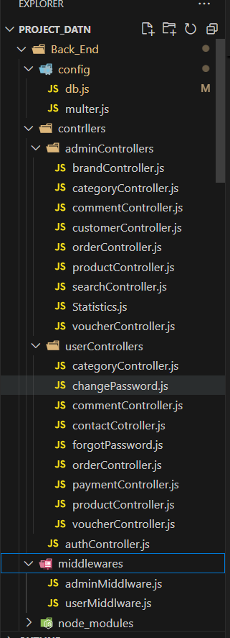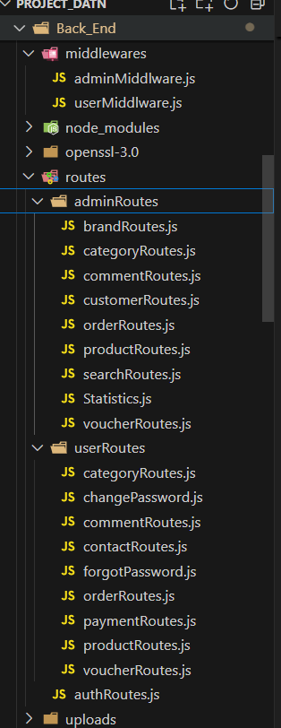 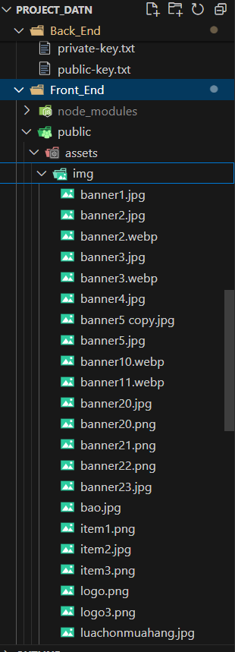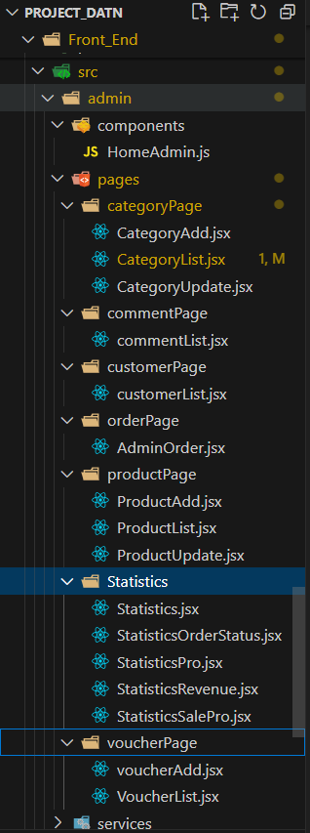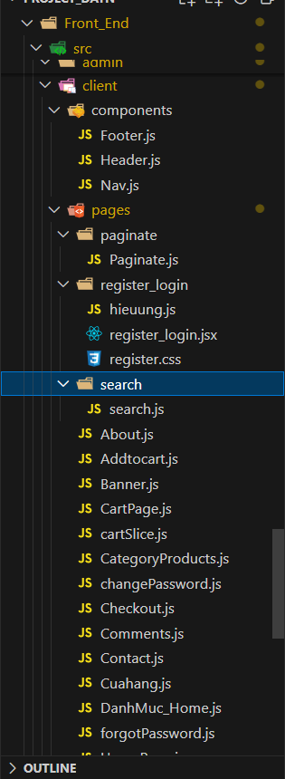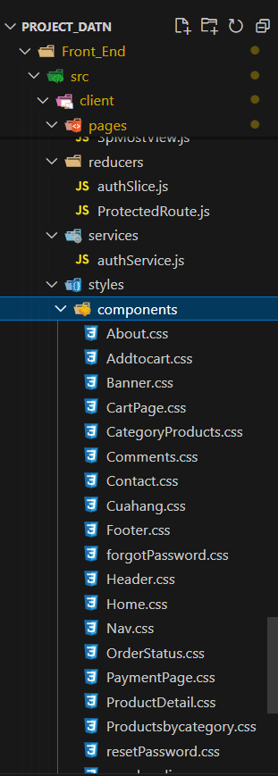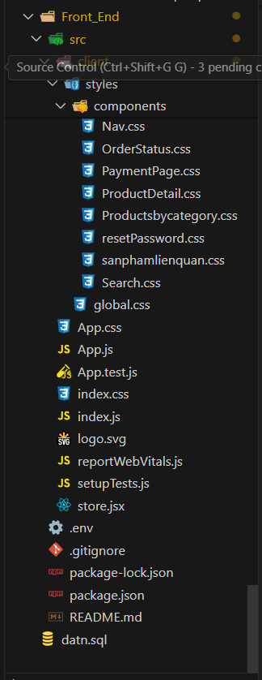

**Route các chức năng**

* Phần site

Routes trang sản phẩm

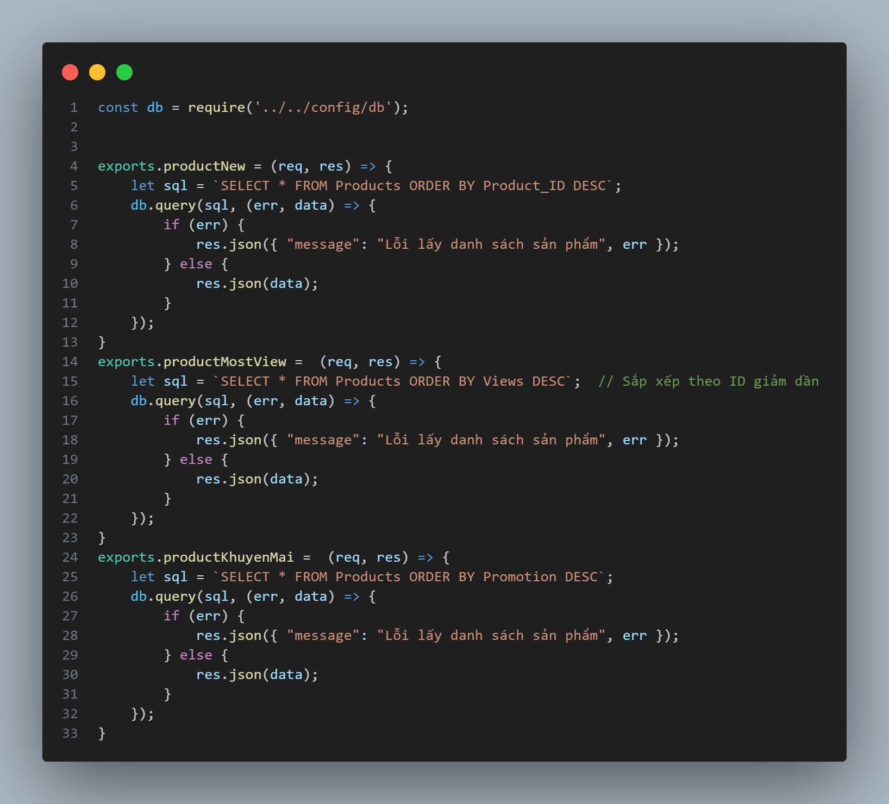

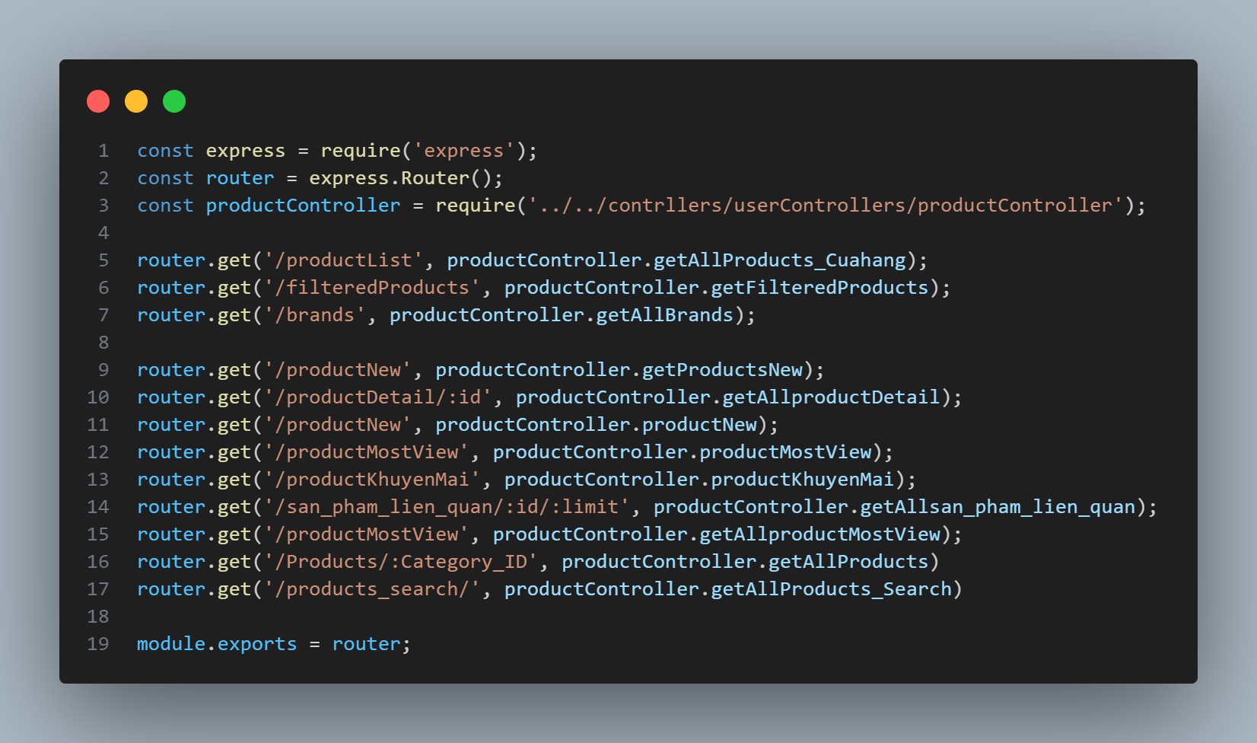

* Phần admin

Trang admin sản phẩm

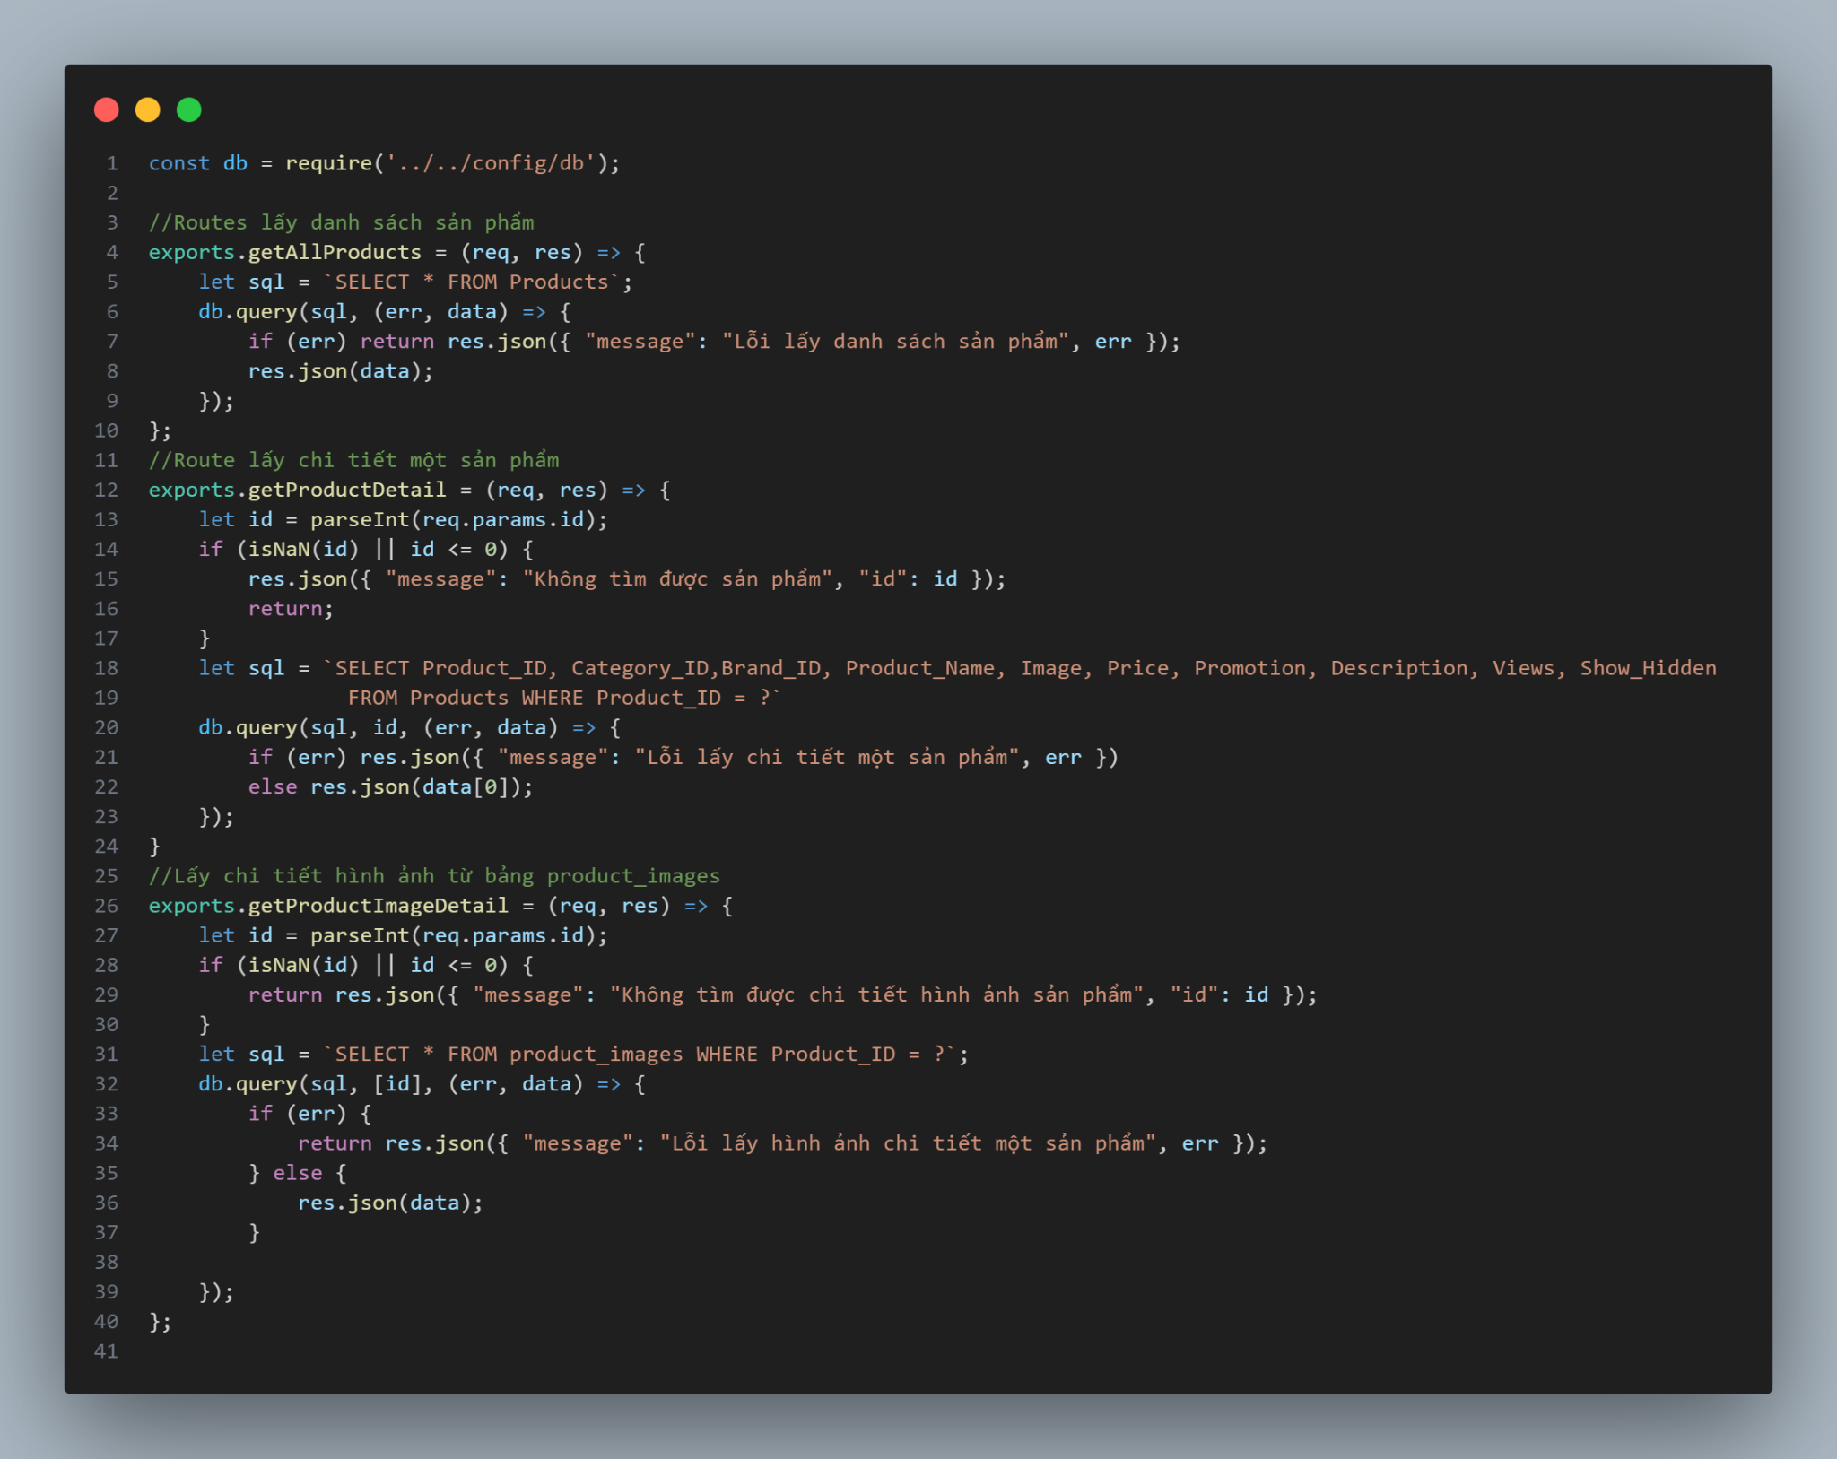

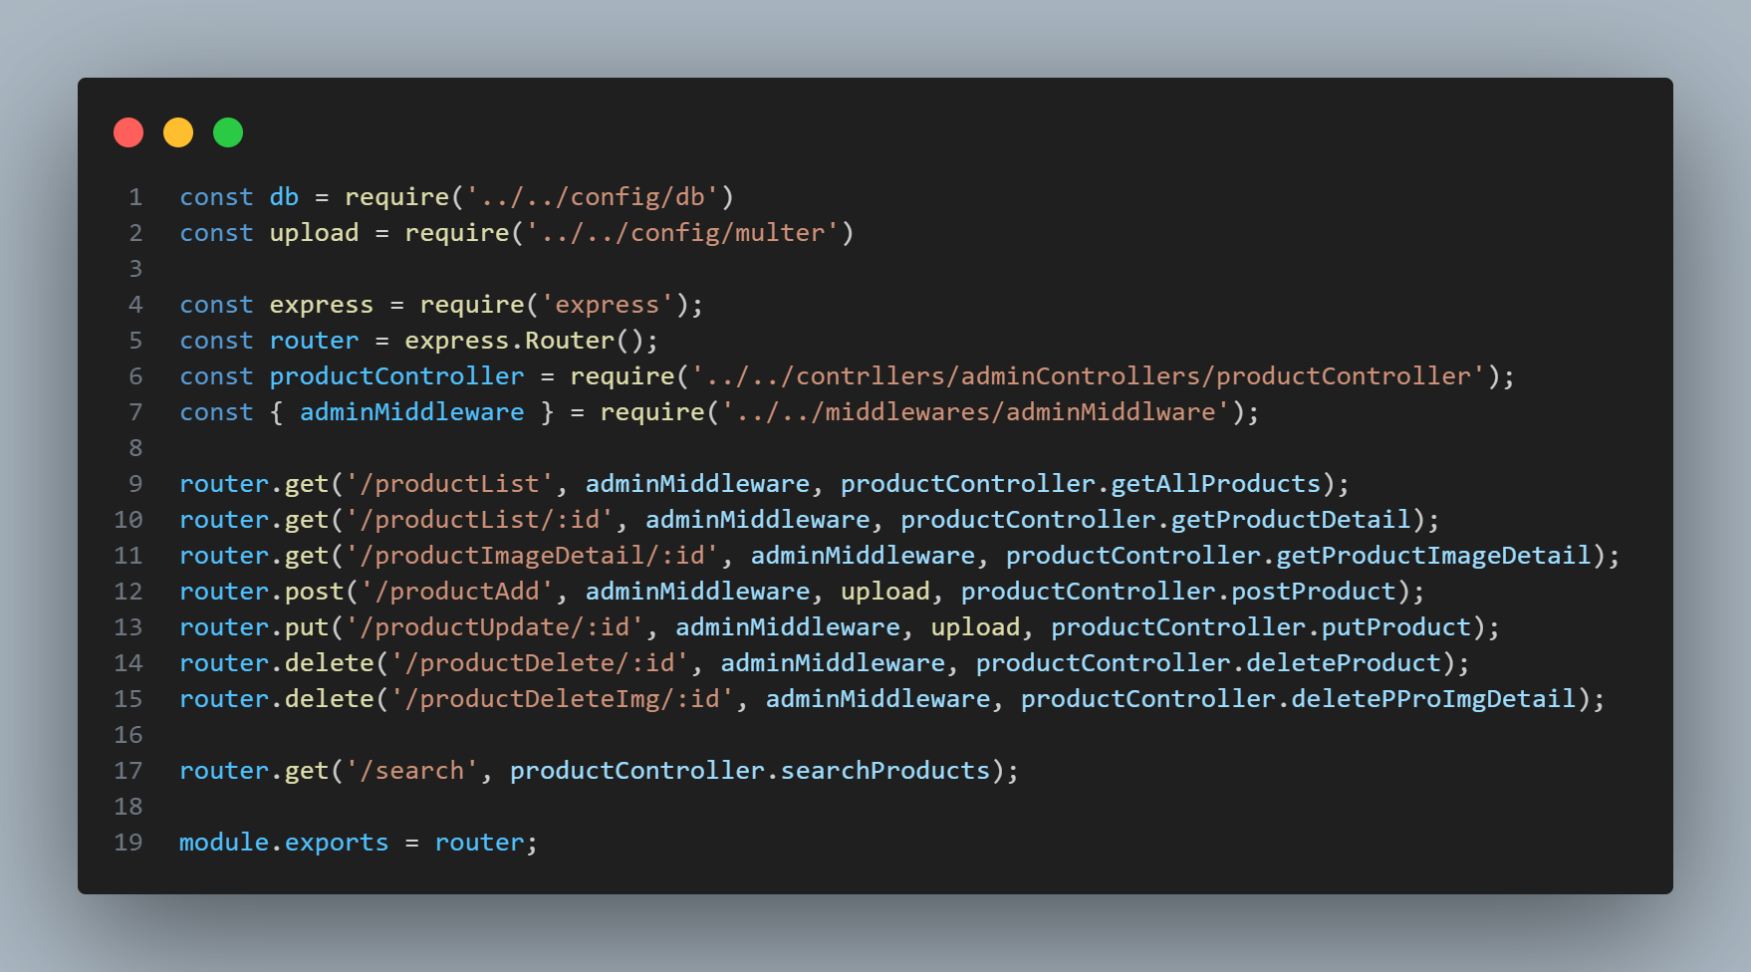

### Thực hiện trang chủ

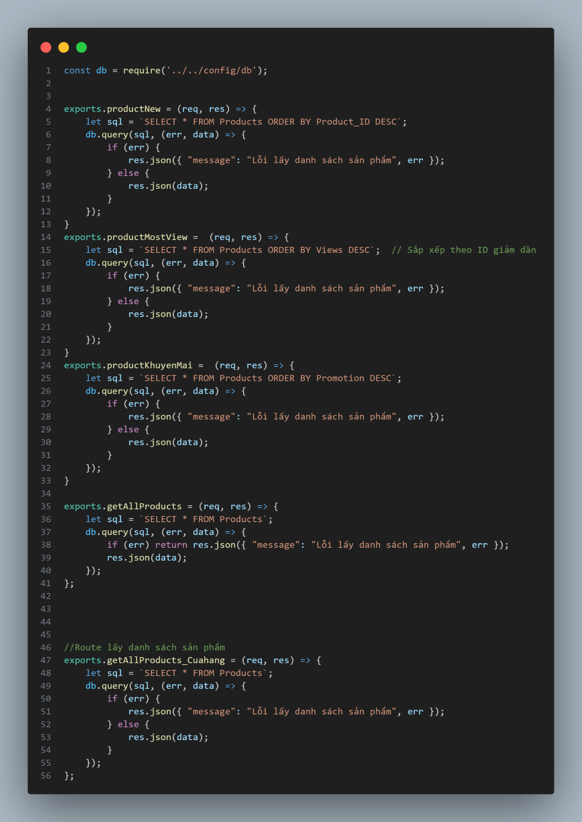

### Thực hiện trang chi tiết sản phẩm

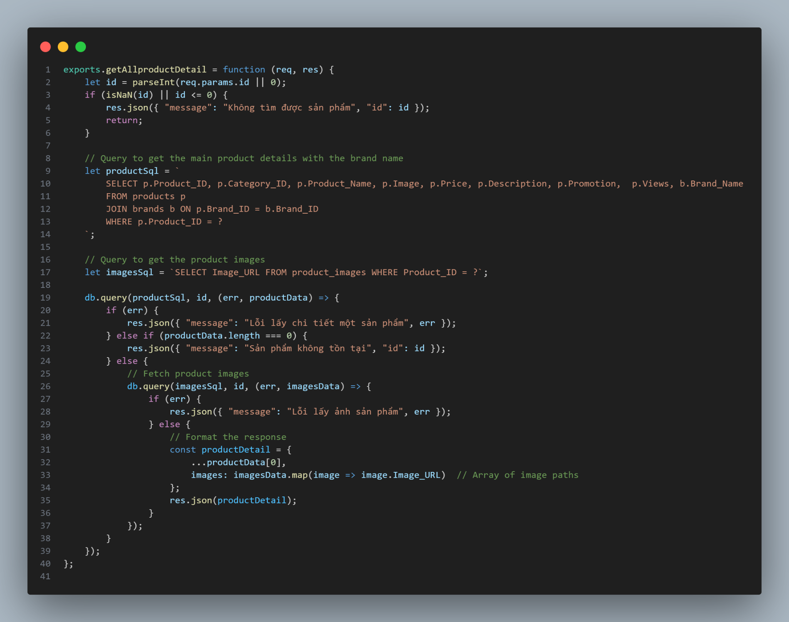

* Bình luận sản phẩm

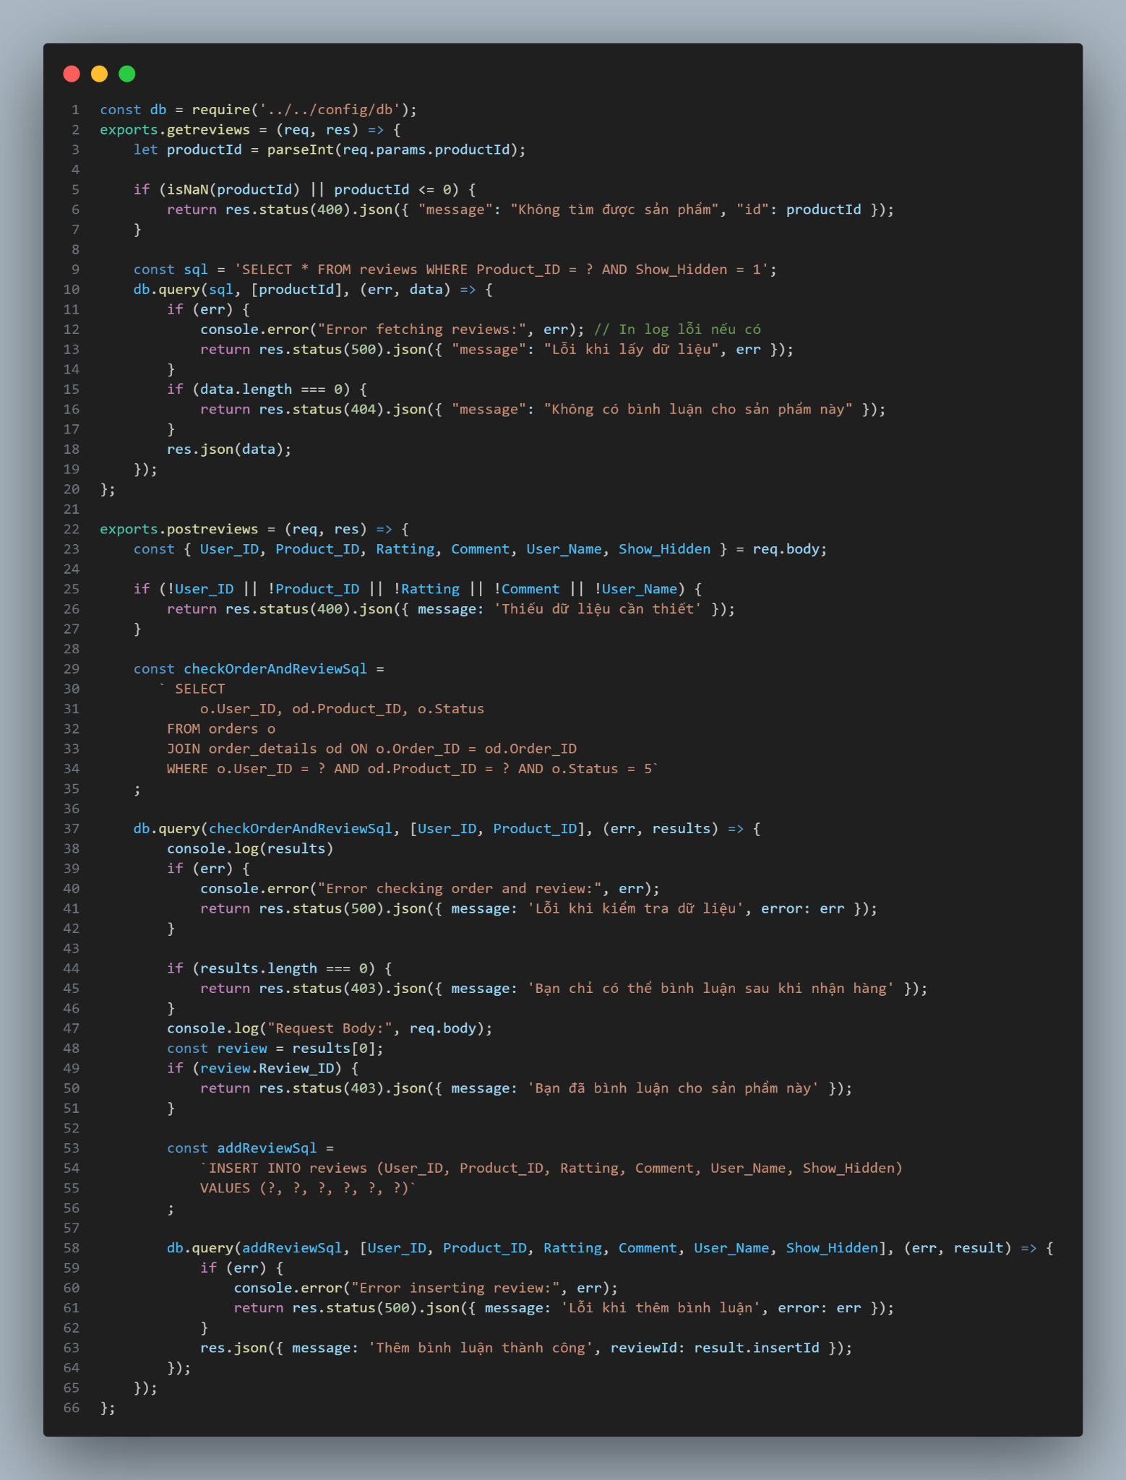

* Sản phẩm liên quan

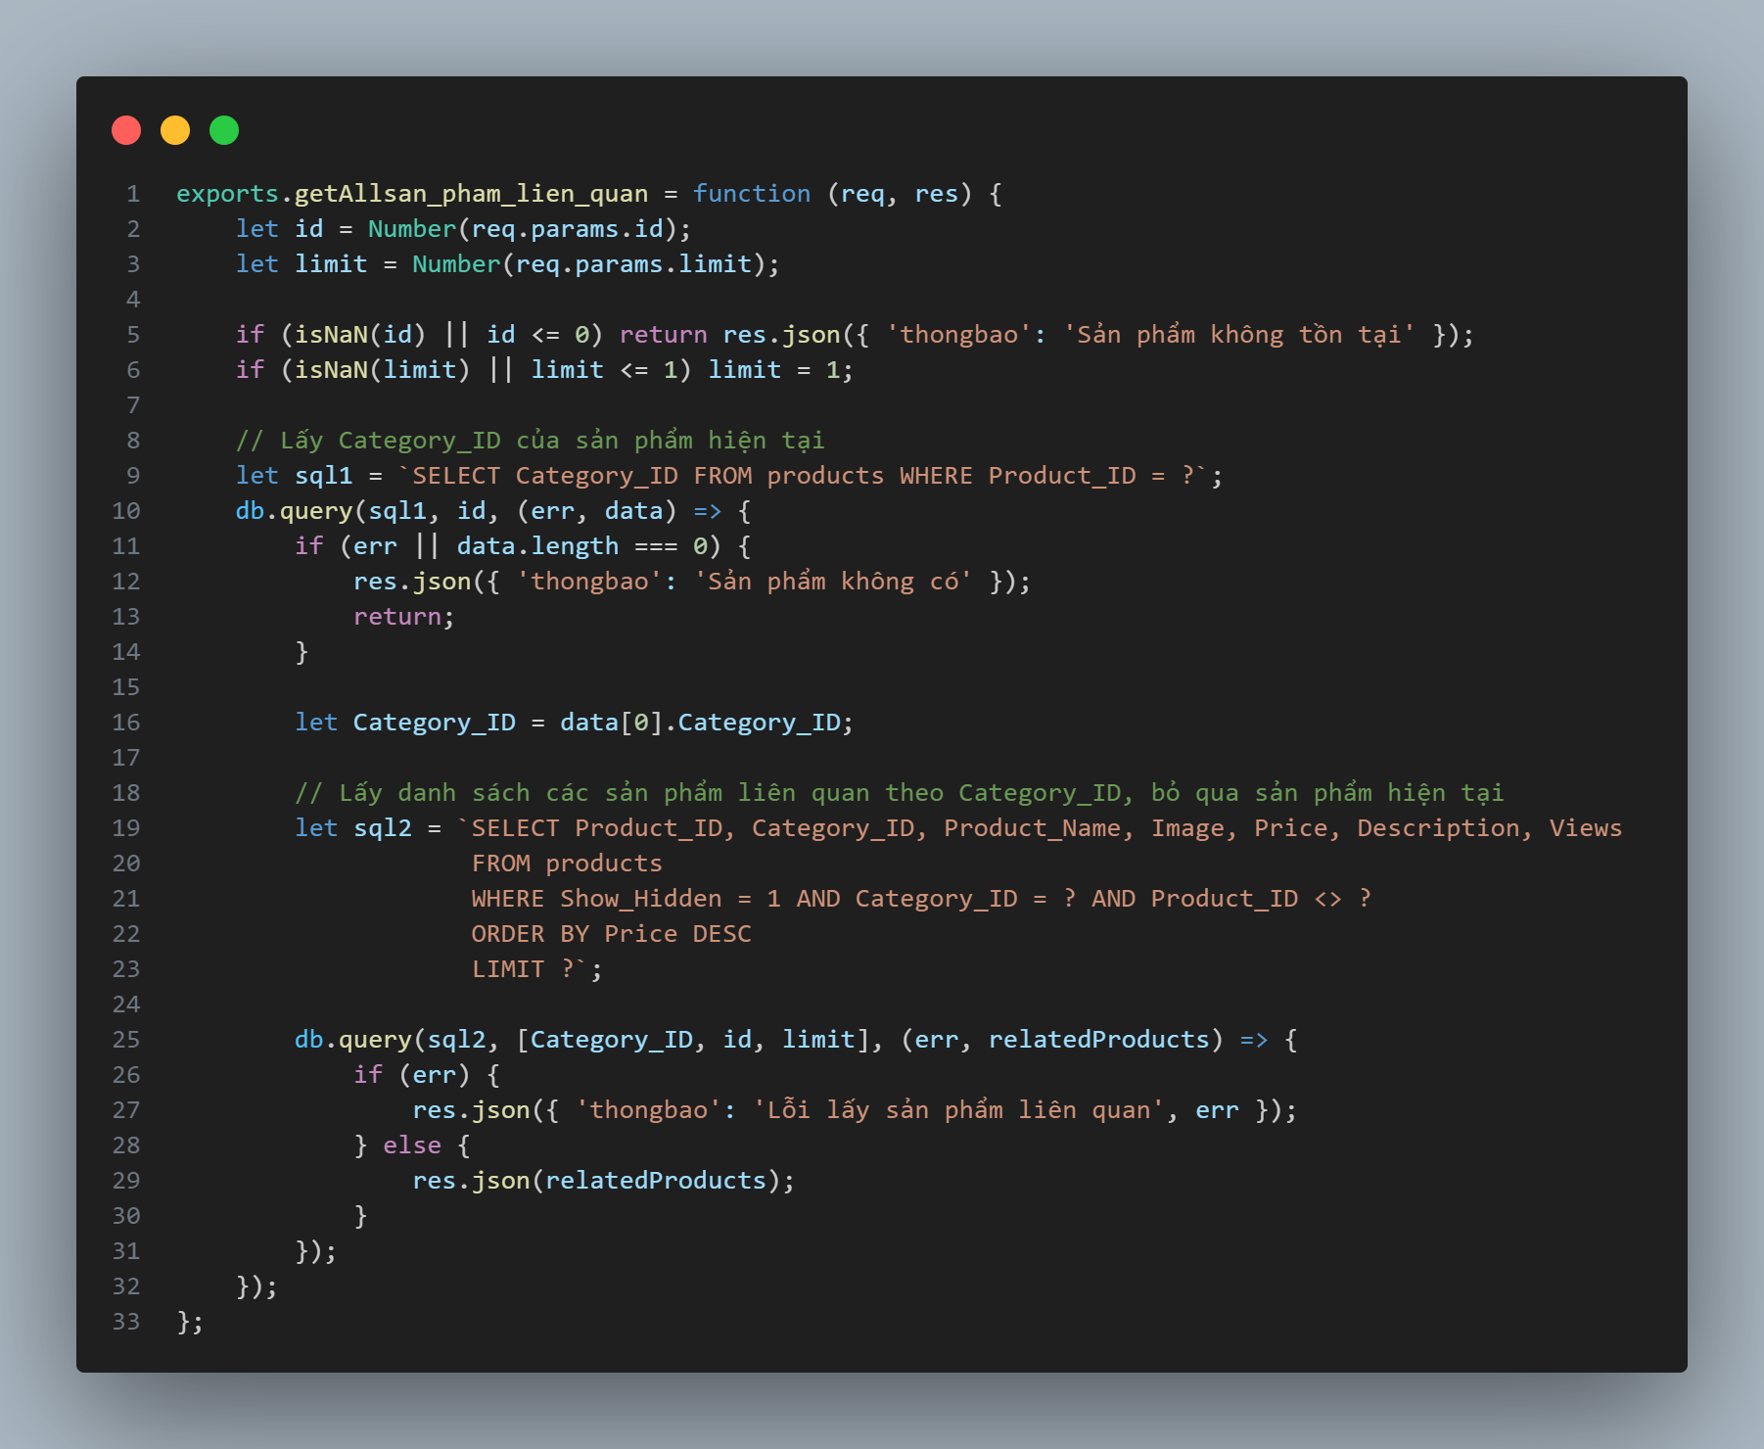

### Thực hiện sản phẩm trong loại

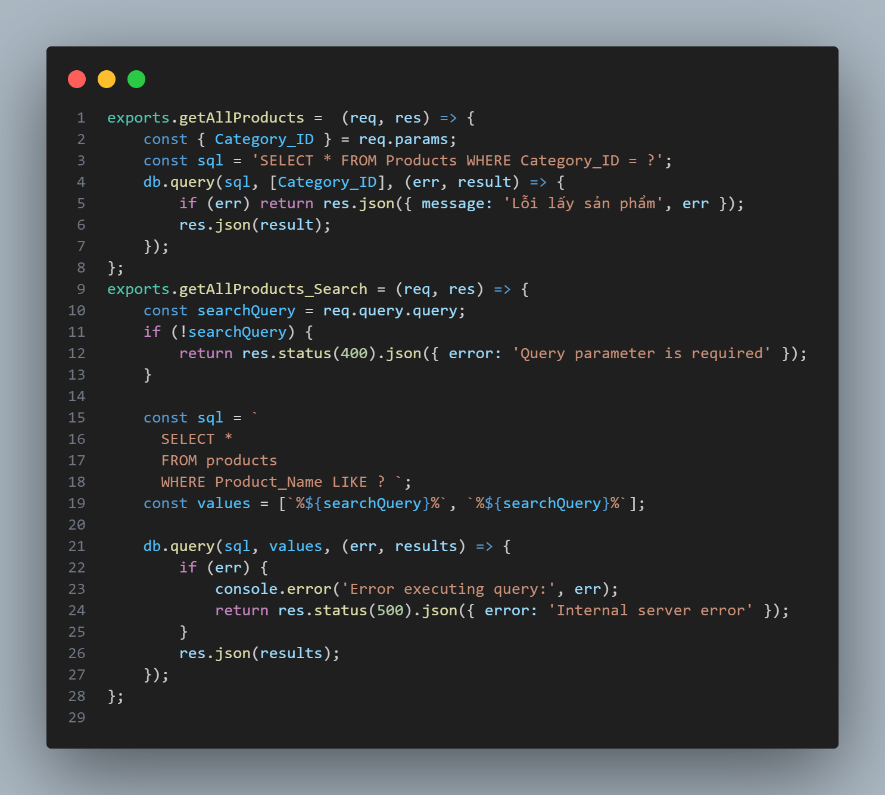

### Thực hiện trang giỏ hàng

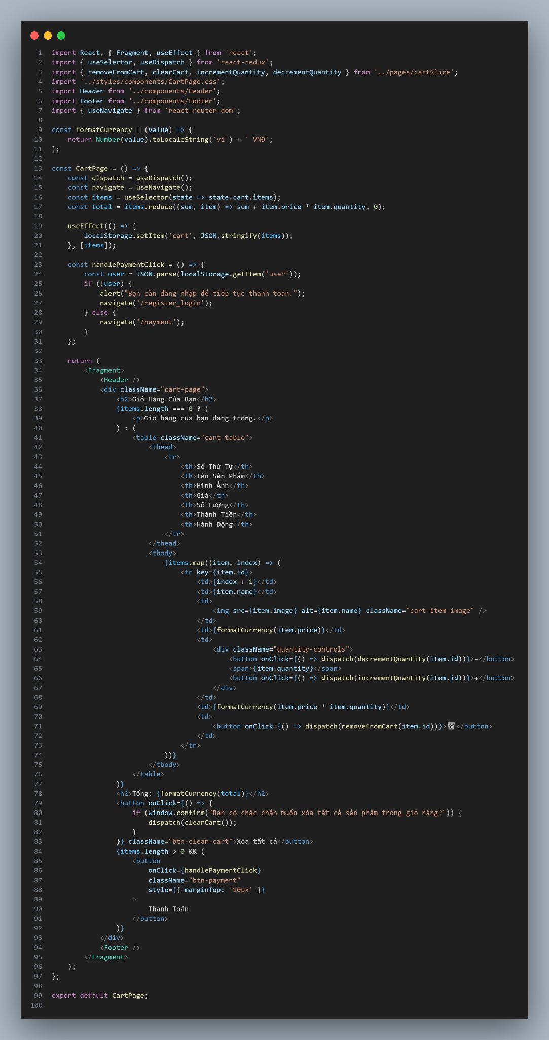

### Thực hiện trang thanh toán

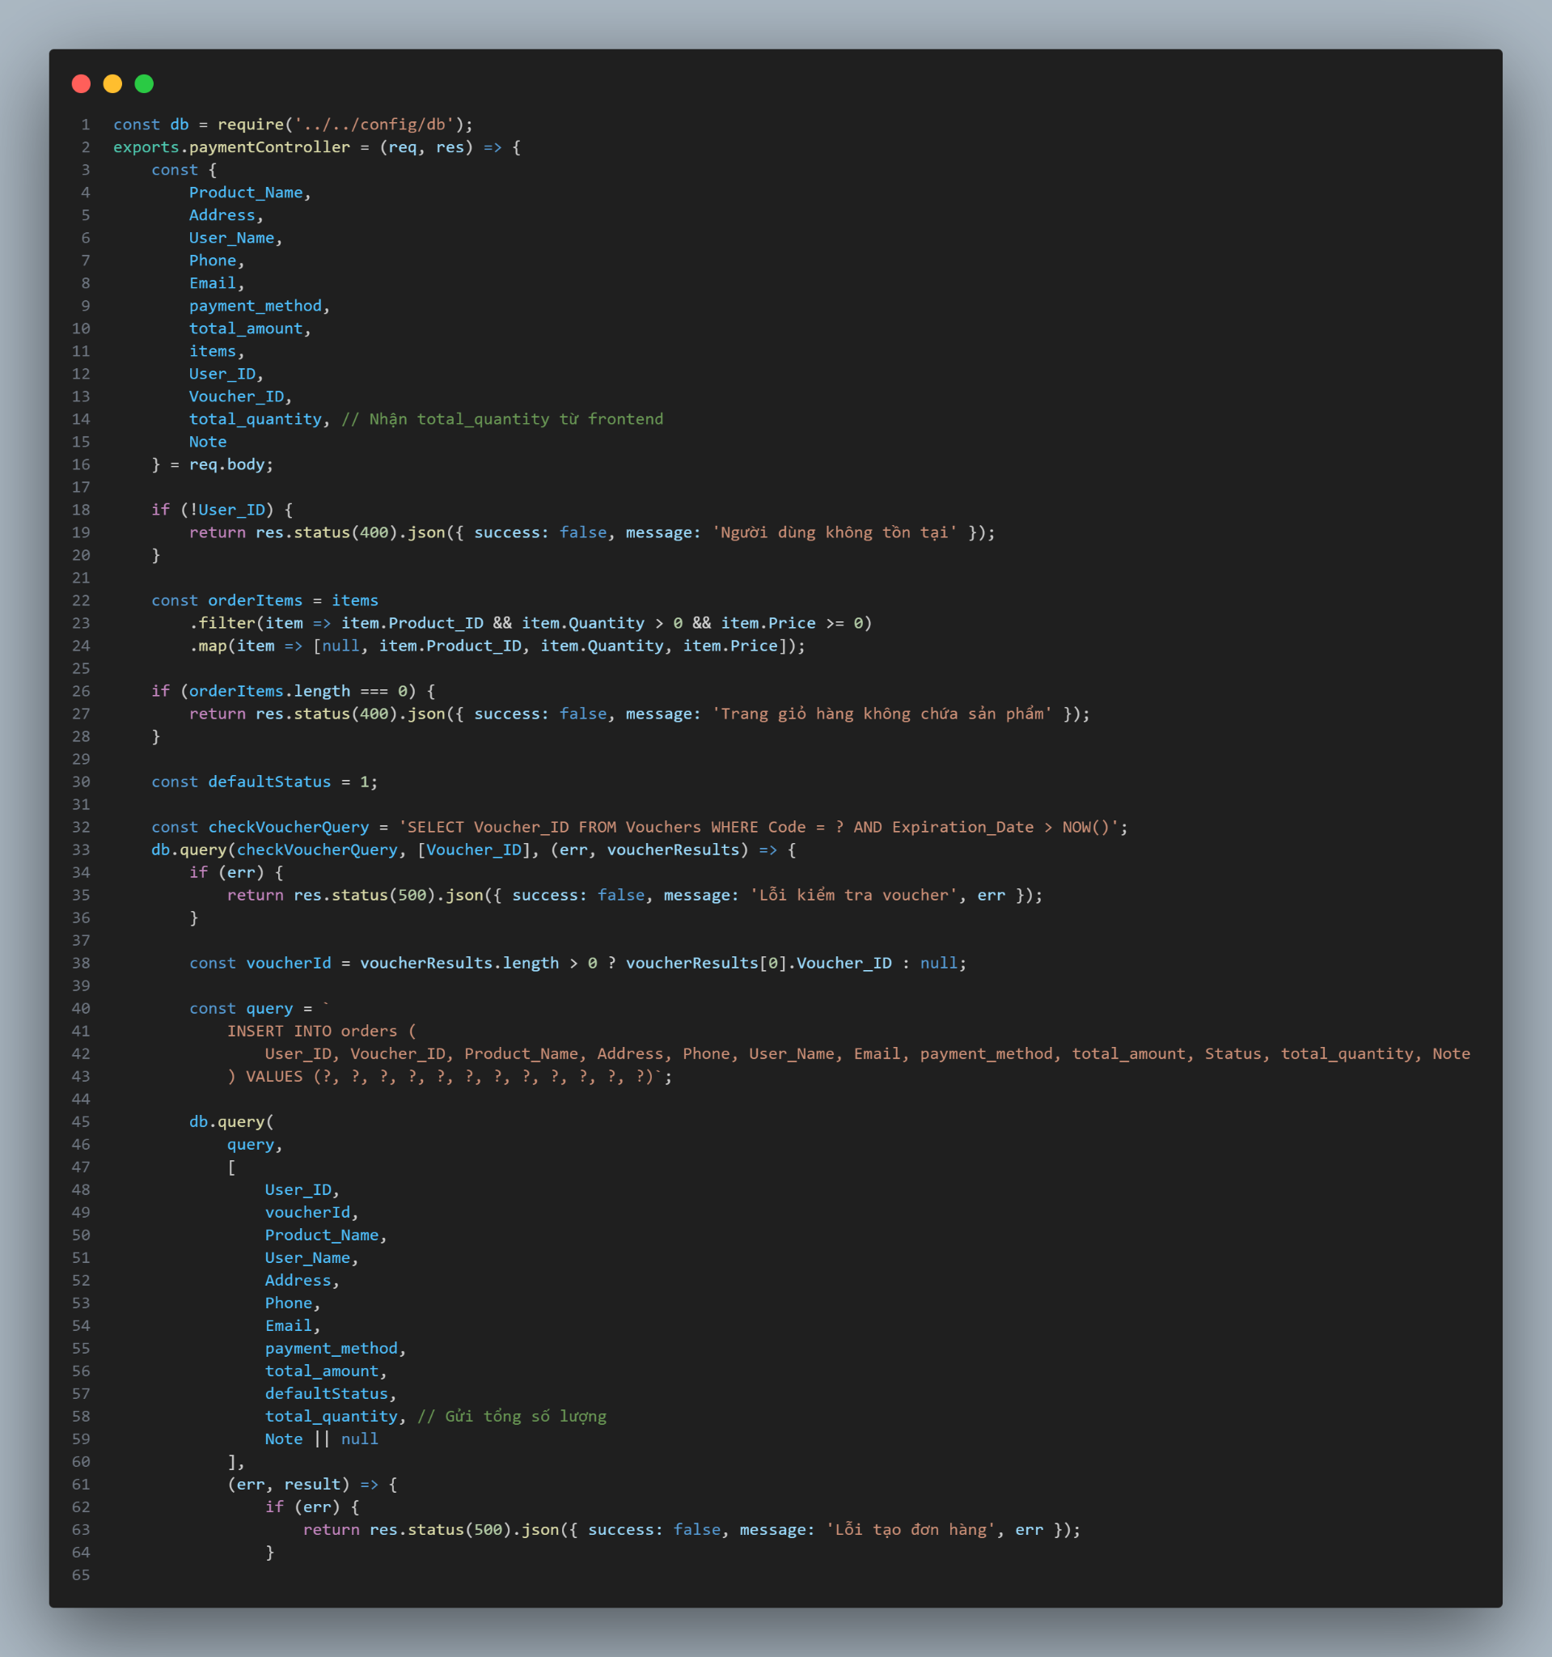

# KIỂM THỬ

1. **Trang User**

### Tài khoản

### a. Form đăng ký

| **STT** | **Chức năng** | **Dữ liệu đầu vào** | **Kết quả mong đợi** | **Tình trạng** |
| --- | --- | --- | --- | --- |
| Register_01 | Đăng ký tài khoản | Nhập dữ liệu rỗng | Thông báo dữ liệu còn thiếu | Pass |
| Register_02 | Đăng ký tài khoản | Nhập dữ liệu không hợp lệ | -Tên người dùng đã được đăng ký  -Email đã được đăng ký  -Mật khẩu chứa ít nhất 8 ký tự, bao gồm chữ hoa, chữ thường, số và ký tự đặc biệt  -Nhập lại mật khẩu sai thông báo mật khẩu và xác nhận mật khẩu không khớp  -Số điện thoại phải bắt đầu bằng 0 và có từ 10 đến 11 số | Pass |

### b. Form đăng nhập

| **STT** | **Chức năng** | **Dữ liệu đầu vào** | **Kết quả mong đợi** | **Tình trạng** |
| --- | --- | --- | --- | --- |
| Login_01 | Đăng nhập tài khoản | Nhập dữ liệu rỗng | Thông báo dữ liệu còn thiếu | Pass |
| Login_02 | Đăng nhập tài khoản | Nhập sai tài khoản | Thông báo tên đăng nhập và mật khẩu không đúng | Pass |

### 

### c. Quên mật khẩu

| **STT** | **Chức năng** | **Dữ liệu đầu vào** | **Kết quả mong đợi** | **Tình trạng** |
| --- | --- | --- | --- | --- |
| Forgot-password_01 | Quên mật khẩu | Email đổi mật khẩu rỗng | Thông báo vui lòng điền email | Pass |
| Forgot-password_02 | Quên mật khẩu | Chưa nhập mật khẩu mới và xác nhận mật khẩu | Thông báo cần nhập dữ liệu | Pass |
| Forgot-password_03 | Quên mật khẩu | Mật khẩu không hợp lệ | Thông báo mật khẩu chứa ít nhất 8 ký tự, bao gồm chữ hoa, chữ thường, số và ký tự đặc biệt | Pass |
| Forgot-password_04 | Quên mật khẩu | Mật khẩu mới và xác nhận mật khẩu không đúng | Thông báo mật khẩu mới không khớp vui lòng thử lại | Pass |

1. **Trang Admin**
2. **quản lý khách hàng**
3. **thêm khách hàng**

| **STT** | **Chức năng** | **Dữ liệu đầu vào** | **Kết quả mong đợi** | **Tình trạng** |
| --- | --- | --- | --- | --- |
| customerAdd | Thêm khách hàng | Nhập thiếu thông tin thêm khách hàng | Thông báo cần nhập đầy đủ thông tin | Pass |

1. **xóa khách hàng**

| **STT** | **Chức năng** | **Dữ liệu đầu vào** | **Kết quả mong đợi** | **Tình trạng** |
| --- | --- | --- | --- | --- |
| customerdelete_01 | Xóa khách hàng | Click vào xóa sản phẩm | Thông báo đã lóc người dùng không thể đăng nhập bằng tài khoản đó nữa | Pass |

1. **Sửa khách hàng**

| **STT** | **Chức năng** | **Dữ liệu đầu vào** | **Kết quả mong đợi** | **Tình trạng** |
| --- | --- | --- | --- | --- |
| customerUpdate_01 | Sửa khách hàng | thay đổi thông tin khách hàng | thông báo có thể thay đổi | Pass |
| customerUpdate_02 | Sửa khách hàng | thay đổi mà bỏ trống | báo không sửa được | Pass |

**2. Quản lý nhà sản xuất**

1. **thêm nhà sản xuất**

| **STT** | **Chức năng** | **Dữ liệu đầu vào** | **Kết quả mong đợi** | **Tình trạng** |
| --- | --- | --- | --- | --- |
| manufacturerAdd_01 | Thêm nhà sản xuất | nhập thông tin nhà sản xuất | Thông báo đã thêm nhà sản xuất | Pass |
| manufacturerAdd_02 | Thêm nhà sản xuất | không nhập thông tin nhà sản xuất | Thông báo phải nhập thông tin nhà sản xuất | Pass |

1. **Xóa nhà sản xuất**

| **STT** | **Chức năng** | **Dữ liệu đầu vào** | **Kết quả mong đợi** | **Tình trạng** |
| --- | --- | --- | --- | --- |
| manufacturerdelete_01 | Xóa nhà sản xuất | nhà sản xuất có sản phẩm | thông báo là không thể xóa nhà sản xuất | Pass |
| manufacturerdelete_02 | Xóa nhà sản xuất | nhà sản xuất không có sản phẩm | thông báo có thể xóa sản phẩm | Pass |

**c. Sửa nhà sản xuất**

| **STT** | **Chức năng** | **Dữ liệu đầu vào** | **Kết quả mong đợi** | **Tình trạng** |
| --- | --- | --- | --- | --- |
| manufacturerUpdate_01 | Sửa nhà sản xuất | đổi tên nhà sản xuất | thông báo đã sửa thành công | Pass |
| manufacturerUpdate_02 | Sửa nhà sản xuất | đổi tên nhà sản xuất thông rỗng | Thông báo phải nhập tên nhà sản xuất | Pass |

# 

# ĐÓNG GÓI VÀ TRIỂN KHAI

## Đóng gói Sản phẩm

## Triển khai website

### Hosting:

Chup vài hình mua hosting /đăng ký host free

### Domain:

Chụp các hình mua domain/ đăng ký free, trỏ vào hosting

### Upload mã nguồn lên hosting

#### Upload file

Chụp hình đang upload

#### Tạo database trên hosting và import dữ liệu vào hosting

Chụp hình tạo database và import

#### Cấu hình trên hosting

Chụp hình cấu hình database

### Kiểm tra hoạt động

Chụp hình website trên mạng

# KẾT LUẬN

## Thuận lợi

### Thành viên trong nhóm có kiến thức về ReactJS, Mysql, Nodejs

### Khả năng teamwork tốt

### Khải quyết vấn đề tốt

## Khó khăn

### Tất cả các thành viên trong nhóm đều trong thời gian đi làm thêm và thực tập nên không có nhiều thời gian cho dự án

### Mỗi thành viên có 1 giờ hoạt động khác nhau

### Mỗi thành viên đều có mỗi cách làm khác nhau.

## Những phần chưa được thực hiện

### Các cổng thanh toán khác

## Dự kiến phát triển

### Phát triển giao hàng tiết kiệm

### Phát triển thêm thanh toán bằng ví điện tử